МИНИСТЕРСТВО НАУКИ И ВЫСШЕГО ОБРАЗОВАНИЯ РОССИЙСКОЙ ФЕДЕРАЦИИ

Федеральное государственное бюджетное образовательное учреждение высшего образования

«ТОМСКИЙ ГОСУДАРСТВЕННЫЙ УНИВЕРСИТЕТ СИСТЕМ УПРАВЛЕНИЯ И РАДИОЭЛЕКТРОНИКИ» (ТУСУР)

Кафедра автоматизированных систем управления (АСУ)

ОПЕРАЦИОННЫЕ СИСТЕМЫ. ЧАСТЬ 1

Отчёт по лабораторным работам

Уровень основной образовательной программы: бакалавриат
Направление подготовки: 09.03.01 - Информатика и вычислительная техника

Исполнитель:
бакалавр кафедры АСУ
группа 430-2

______________А.А.Лузинсан
Преподаватель:
доцент кафедры АСУ

______________В.Г. Резник

Томск
2022

Оглавление

ВВЕДЕНИЕ 3
1 ТЕМА 1. НАЗНАЧЕНИЕ И ФУНКЦИИ ОС 4
1.1 Установка ОС УПК АСУ с устройства flashUSB 4
1.2 Подключение к ОС УПК АСУ 4
1.3 Вход в систему 5
1.3.1 Работа в сессии пользователя asu 5
1.3.2 Работа в сессии пользователя upk 10
1.4 Завершение работы 11
2 ТЕМА 2. BIOS, UEFI И ЗАГРУЗКА ОС 12
2.1 Установка ПО GRUB2 на flashUSB 12
2.1.1 Проверка структуры flashISB 12
2.2.2 Изменение структуры flashUSB 13
2.2.3 Форматирование раздела на личном flashUSB 15
2.2.4 Установка ПО GRUB2 на раздел dev/sdb1 flashUSB 16
2.2 Создание аварийного варианта ОС УПК АСУ 19
2.3 Практика настройки файла конфигурации grub.cfg 20
3 ТЕМА 3. ЯЗЫКИ УПРАВЛЕНИЯ ОС 23
3.1 Среда выполнения программ 23
3.2 Переменные, опции и аргументы командной строки 27
3.3 Стандартный ввод/вывод и переадресация 31
3.4 Программные каналы и сценарии 31
3.5 Работа с процессами и заданиями среды 35
4 ТЕМА 4. УПРАВЛЕНИЕ ФАЙЛОВЫМИ СИСТЕМАМИ ОС 39
4.1 Типы, имена и узлы устройств 39
4.2 Структура винчестера и файловые системы 42
4.3 Стандартизация структуры файловой системы 43
4.4 Модули и драйверы ОС 46
4.5 Концепции работы с устройствами 49
4.6 FUSE и другие специальные файловые системы 51
4.7 Подключение рабочей области пользователя upk 53
5 ТЕМА 5. УПРАВЛЕНИЕ ПОЛЬЗОВАТЕЛЯМИ ОС 54
5.1 Инфраструктура управления пользователями 54
5.2 Реальные и эффективные права пользователя 58
5.3 Инфраструктура PAM 62
5.4 Команды управления пользователями 64
6 ТЕМА 6. УПРАВЛЕНИЕ ПРОЦЕССАМИ ОС 66
6.1 Сценарий загрузки ОС 66
6.2 Разные подходы к управлению процессами 68
6.3 Сигналы и средства IPC 71
ЗАКЛЮЧЕНИЕ 73
СПИСОК ИСПОЛЬЗОВАННЫХ ИСТОЧНИКОВ 74

ВВЕДЕНИЕ
Цель работы — получение практических навыков использования ОС УПК АСУ, применительно к дисциплине «Операционные системы».
Задачи:
- изучить структуры ПО ОС УПК АСУ;
- создать индивидуальное загрузочное устройство flashUSB;
- освоить процедуры запуска ОС УПК АСУ с загрузочного frashUSB;
- получить навыки работы в среде пользователя asu, в частности, подключить к ОС УПК АСУ личный архив, содержащий рабочую область пользователя upk; выйти из сессии пользователя asu и войти в сессию пользователя upk;
- изучить рабочую среду (рабочий стол) пользователя upk, содержащий учебный материал и инструментальные средства для выполнения всех лабораторных работ по изучаемой дисциплине;
- выполнить учебные задания;
- освоить процедуры создания личного архива на flashUSB и завершить работу с ОС УПК АСУ.

1 ТЕМА 1. НАЗНАЧЕНИЕ И ФУНКЦИИ ОС
ОС УПК АСУ предназначена для проведения лабораторных и практических работ по всем дисциплинам, которые осуществляются в компьютерных классах кафедры АСУ ТУСУР и для которых подготовлен соответствующий учебно-методический материал. На дисциплине «Операционные системы» выполнение лабораторных работ осуществляется на ЭВМ с ОС УПК АСУ и с подключенной темой «os».

1.1 Установка ОС УПК АСУ с устройства flashUSB
Преподавателю было передано личное устройство flashUSB, объемом не менее 2GB для установки на него загрузочного ПО. Во время установки был изучен методический материал, доступный на ЭВМ учебных классов кафедры АСУ как файл: upk_asu.pdf.
После установки загрузочного ПО от преподавателя было получено устройство flashUSB и инициирована загрузка ОС УПК АСУ на локальной станции.

1.2 Подключение к ОС УПК АСУ
В выключенном состоянии питания компьютера в разъём USB был вставлен личный flashUSB. Далее было включено питание компьютера. Благодаря нажатию клавиши F2, система перешла в меню UEFI, где далее была выставлена загрузка машины с flashUSB посредством установки в меню boot требуемого порядка загрузки и отключен безопасный режим загрузки. В завершении установки настроек была нажата клавиша F10, обеспечивающая запоминание текущих настроек UEFI и загрузку ОС с личного flashUSB.
В результате вышеперечисленных действий, на мониторе компьютера высветилось две строки меню:
- Загрузка ОС УПК АСУ с 1 раздела жёсткого диска;
- Загрузка аварийного варианта ОС с личного flashUSB.
В ходе выполнения лабораторной работы требовалось эксплуатировать классический вариант ОС УПК АСУ с графической оболочкой, в связи с чем был выбран первый вариант загрузки ОС УПК АСУ с 1 раздела жёсткого диска и нажата клавиша Enter. Результатом данных действий послужила загрузка ОС УПК АСУ и появление на экране монитора компьютера заставки УПК АСУ.
В ОС УПК АСУ выделено два пользовательских пространства: upk и asu.

1.3 Вход в систему

1.3.1 Работа в сессии пользователя asu
Для подключения учебной темы и личного архива следует зайти в многопользовательский графический режим в сессию пользователя asu. Для этого необходимо ввести имя — asu и нажать клавишу «Enter». После этого необходимо ввести пароль - «upkasu» и снова нажать клавишу «Enter». Затем указывается загрузка сессии XFCE4, что означает под собой графическую оболочку.
В начале сессии требуется ручное монтирование личного flashUSB, если этого не произошло автоматически. Далее подключение темы обучения осуществляется посредством запуска функции «Подключение темы», который располагается на рабочем столе. В результате его вызова появляется окно терминала с предложением ввести имя доступной темы обучения, как показано на рисунке 1.1. После ввода имени идёт проверка наличия в личном архиве указанной темы и в случае успешного подключения темы следует выйти из сессии пользователя asu, предварительно демонтировав личный flashUSB для корректного отображения его у других пользователей, и войти в сессию пользователя upk. Но перед этим, требуется изучить общую функциональность панели рабочего стола, структуру «Главного меню» рабочего стола, а также выполнить проверку ПО УПК АСУ, используя методический материал подраздела 1.3 пособия [2].
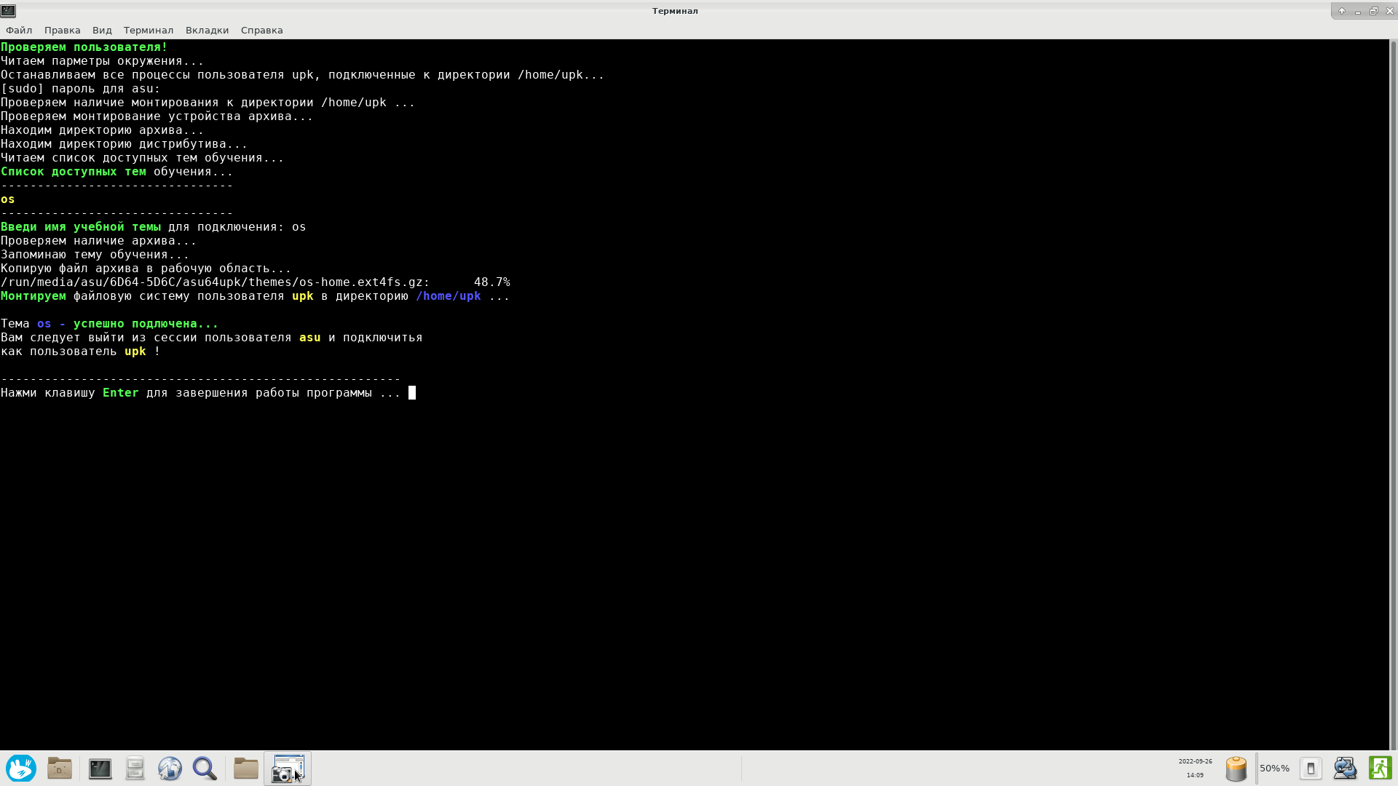
Рисунок 1.1 — Подключение темы в режиме пользователя asu
Проверка работоспособности прикладного ПО ОС УПК АСУ в рамках данной лабораторной работы включает в себя проверку базового ПО, которое основано на desktop-дистрибутиве ОС ArchLinux и достаточно для организации офисной рабочей станции.
На рабочем столе располагается ярлык с именем upk_asu.pdf, нажав левой кнопкой мыши по которому запускается универсальное приложение для просмотра документов графической среды Evince, визуальное оформление которого представлено на рисунке 1.2.
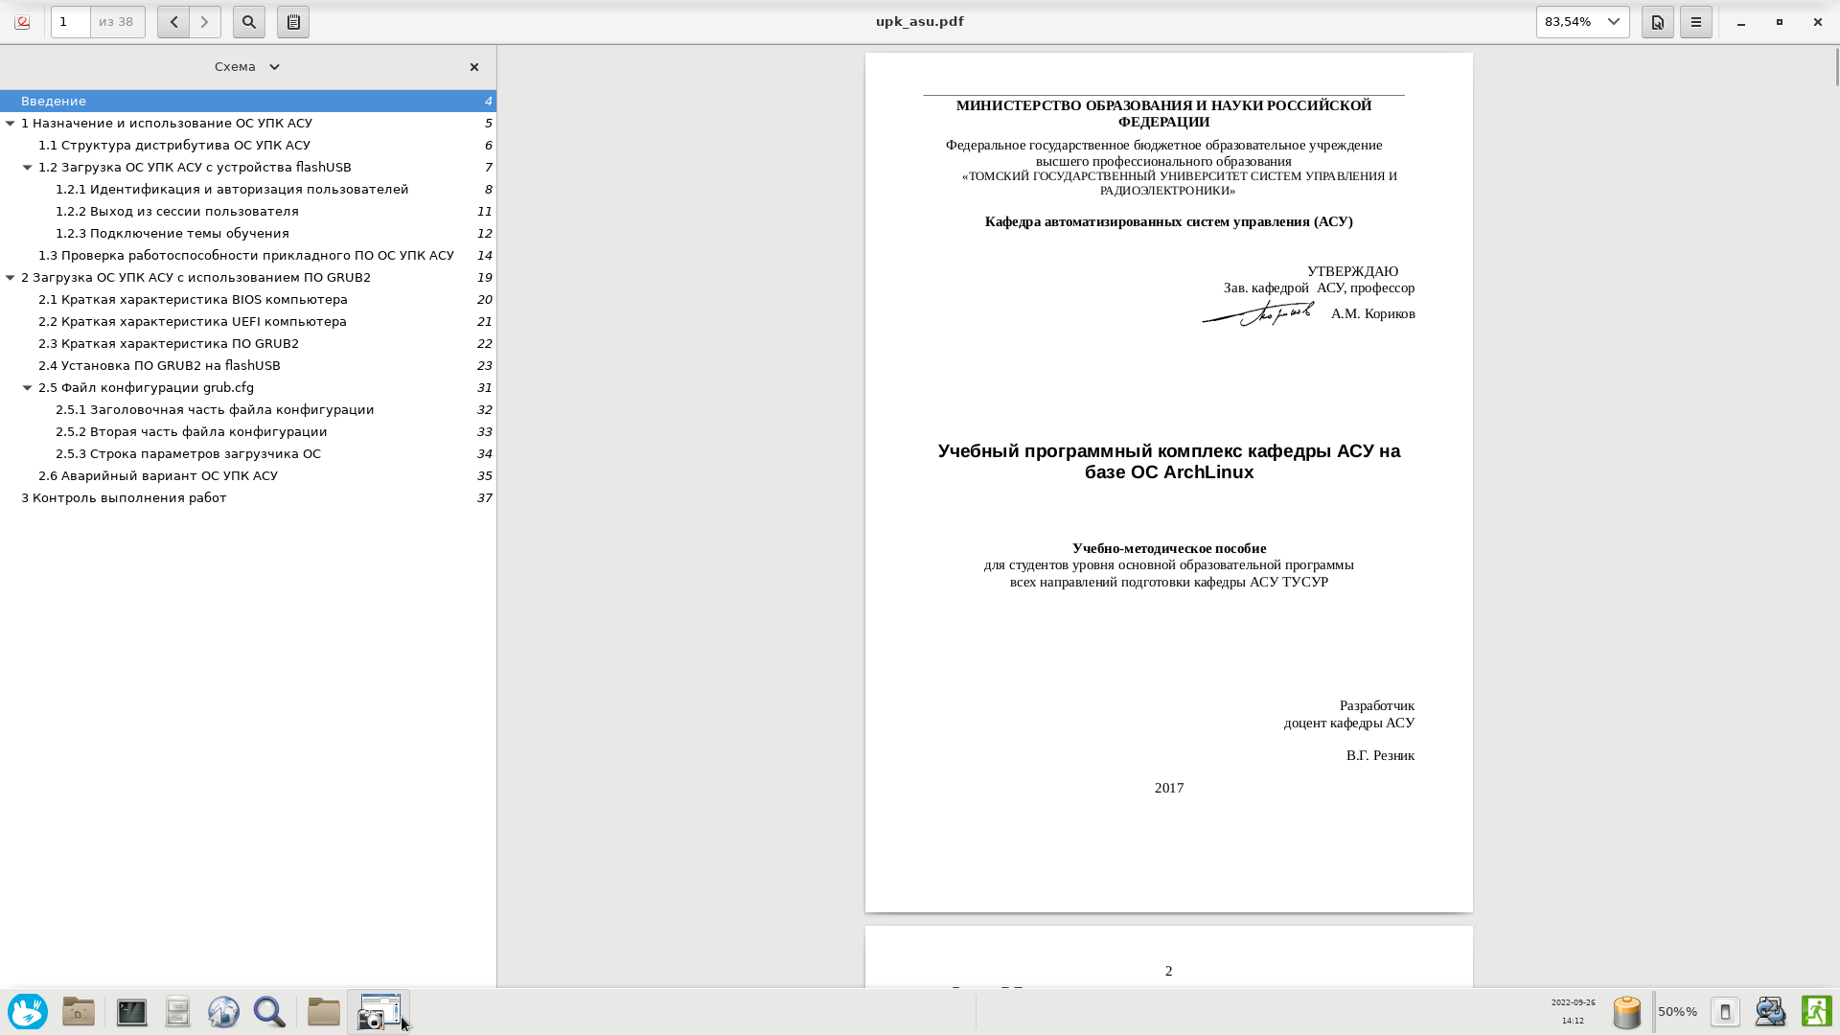
Рисунок 1.2 - универсальное приложение для просмотра документов графической среды Evince
Кроме этого, на рабочем столе располагается ярлык «Домашний каталог», запуск которого вызывает файловый менеджер Thunar, отображающий содержимое корня рабочей области пользователя asu и представленный на рисунке 1.3. Возможности, которые поддерживает менеджер файлов Thunar, включают в себя: просмотр директорий файловой системы ОС УПК АСУ, монтирование и демонтирование файловых систем компьютера, подключение flashUSB и безопасное его извлечение, контекстный настраиваемый запуск приложений, а также запуск текстового процессора mousepad для изменения файлов текстового формата данных и запуск графического редактора LibreOffice для изменения графических файлов в форматах данных *.doc и *.odt.
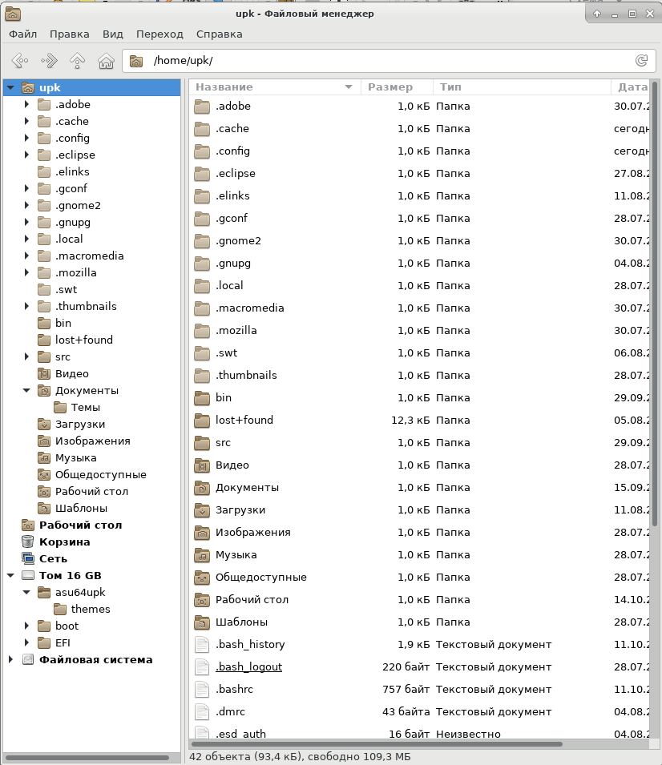
Рисунок 1.3 — Визуализация содержимого корня рабочей области пользователя asu в файловом менеджере Thunar
Необходимым инструментом в работе на ЭВМ является терминал, который позволяет выполнять различные сценарии, понимаемые интерпретатором команд shell. Запуск терминала осуществляется посредством нажатия на ярлык «Командная строка», после чего запускается окно терминала, общий вид которого представлен на рисунке 1.4
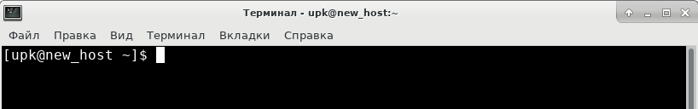
Рисунок 1.4 — Общий вид окна терминала в сессии пользователя asu
Как видно на рисунке, в командной строке содержится префикс, который включает в себя имя пользователя, запустившего окно терминала, имя компьютера, на котором работает пользователь, имя директории, где пользователь располагается в данный момент, а также символ начала ввода команды, где: $ - для обычного пользователя; # - для суперпользователя root.
Помимо файлового менеджера Thunar ОС УПК АСУ включает также файловый менеджер Midnight Commander, запуск которого выполняется из терминала написанием команды md для текущего пользователя и sudo md для суперпользователя. Результат выполнения команды md представлен на рисунке 1.5.
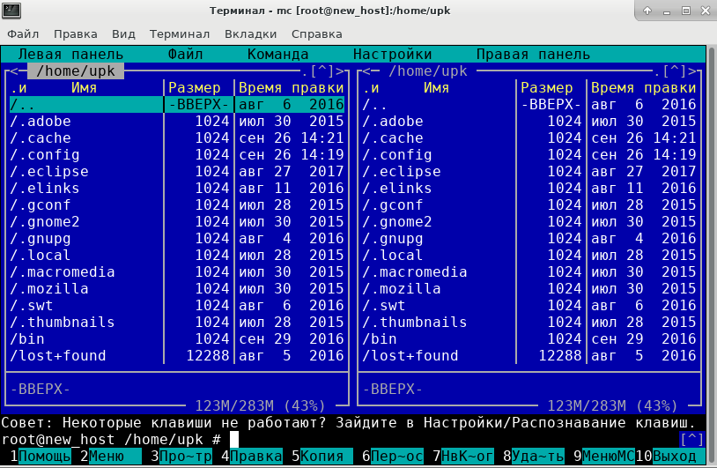
Рисунок 1.5 - Визуализация содержимого корня рабочей области пользователя asu в файловом менеджере Midnight Commander
Для того чтобы выйти из сессии пользователя asu, необходимо перевести курсор в правый нижний угол экрана и во всплывающем меню нажать кнопку «Завершение сеанса…». В появившемся диалоговом окне нажать пункт «Выйти».

1.3.2 Работа в сессии пользователя upk
Следующим этапом выполнения лабораторной работы является вход в ОС УПК АСУ в сессию пользователя upk, где происходит основная работа с системой. Для этого необходимо ввести имя — upk и нажать клавишу «Enter». После этого необходимо ввести пароль - «upkasu» и снова нажать клавишу «Enter». Затем указывается загрузка сессии XFCE4, что означает под собой графическую оболочку.
Войдя в ОС УПК АСУ под пользователем upk, также требуется монтировать личный flashUSB для дальнейшей работы с личными данными.
Файл ОтчетОС1.odt является шаблоном отчета по дисциплине «Операционные системы». Данный файл является личным отчётом по дисциплине «Операционные системы» и предназначен для отражения результатов работы в ОС УПК АСУ в многопользовательском режиме в сессии пользователя upk.

1.4 Завершение работы
Перед завершением работы необходимо сохранить работу и закрыть программное обеспечение. Далее производится переход из сессии пользователя upk в сессию пользователя asu, предварительно демонтируя flashUSB. В сессии пользователя asu проводится монтирование личного flashUSB и обязательная архивация действий после выполненной работы на личный flashUSB с помощью функции «Архивация данных» и демонтируется flashUSB для безопасного извлечения устройства.
В завершении работы в правом нижнем углу во всплывающем меню нажимаем кнопку «Выключить» и подтверждаем.

2 ТЕМА 2. BIOS, UEFI И ЗАГРУЗКА ОС

2.1 Установка ПО GRUB2 на flashUSB
Цель данной лабораторной работы - подготовка личного flashUSB для проведения учебных работ и загрузка аварийного варианта ОС.

2.1.1 Проверка структуры flashISB
Чтобы изучить подключенное flashUSB требуется запустить терминал и прописать команду sudo fdisk -l, которая выведет информацию о структуре всех блочных устройств компьютера. Интересующая нас информация о подключённом flashUSB будет отображена в последних строчках, как показано на рисунке 2.1.
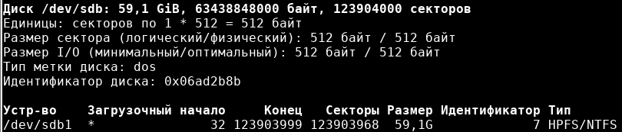
Рисунок 2.1 — Информация о структуре подключенного личного flashUSB
Как видно из рисунка, личный flashUSB:
- имеет структуру MBR (об этом свидетельствует тип метки диска: dos);
- один раздел dev/sdb1, который является загрузочным;
- раздел начинается с сектора 32, поэтому ПО GRAB2 доступно только 30 секторов, что будет недостаточно для установки его ядра;
- размер раздела: 59,1 Гбайт, что достаточно для установки ПО УПК АСУ’
- тип раздела: 7;
- формат раздела: HPFS/NTFS.
Таким образом, структуру данного устройства следует изменить, чтобы не иметь проблем с установкой GRUB2.

2.2.2 Изменение структуры flashUSB
Перед изменением структуры необходимо убедиться, что личный flashUSB не монтировано. Если это не так, следует выполнить команду в терминале:
sudo umount dev/sdb1
Далее запускается утилита fdisk командой sudo fdisk dev/sdb и в интерактивном режиме вписываются поочерёдно команды, результаты которых представлены на рисунке 2.2:
- d — удаляет существующий раздел на flashUSB;
- n — создаёт новый раздел (параметры: p — первичный, номер раздела - 1, первый сектор — 2048, последний сектор — 1239039);
- t — устанавливает тип раздела: был указан c;
- w — сохраняет все проведённые изменения и выходит из интерактивного режима работы утилиты fdisk.
И наконец проверяется структура flashUSB с помощью команды sudo fdisk -l dev/sdb.

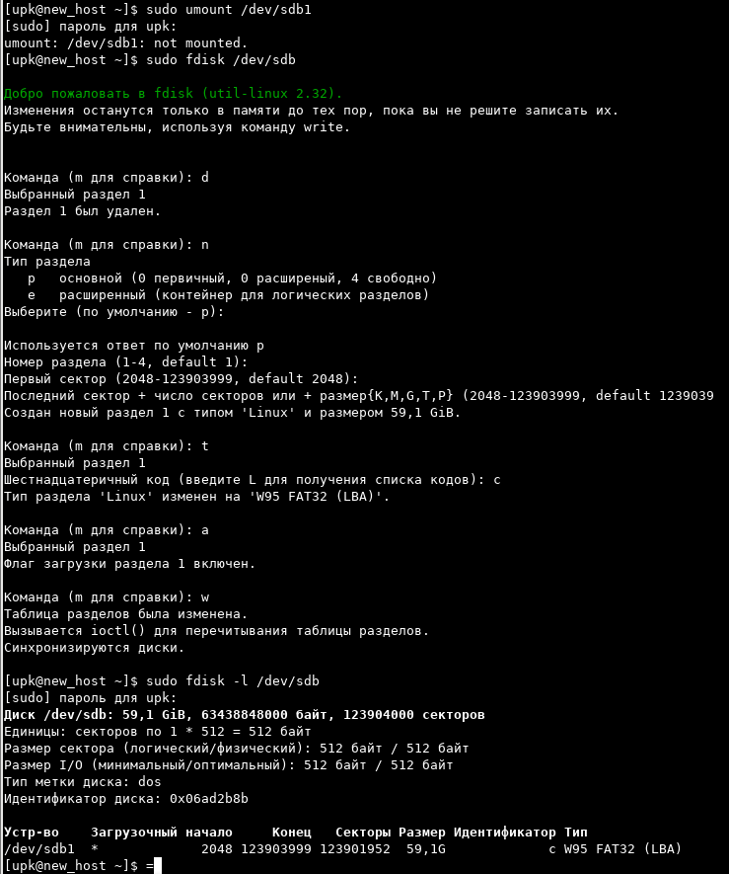
Рисунок 2.2 — Результаты выполнения команд по изменению структуры личного flashUSB

2.2.3 Форматирование раздела на личном flashUSB
Первым делом необходимо убедиться, что устройство dev/sdb1 не монтировано, иначе выполняется команда: sudo umount dev/sdb1.
Далее запускается утилита форматирования командой sudo mkfs.fat -F 32 dev/sdb1, как показано на рисунке 2.3. Затем проверяем работоспособность устройства flashUSB путём нажатия левой кнопкой мыши на значке личного flashUSB, который расположен на рабочем столе пользователя и подключаем устройство. В результате запускается файловый менеджер Thunar как показано на рисунке 2.4 и монтируется пустой раздел устройства dev/sdb1. После проверки необходимо снова отключить устройство и перейти к следующему этапу.
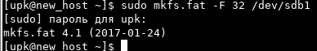
Рисунок 2.3 — Форматирование раздела личного flashUSB
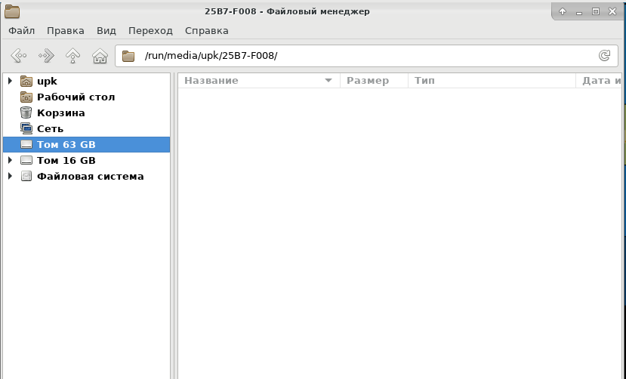
Рисунок 2.4 — Проверка подключения отформатированного flashUSB в файловом менеджере Thunar

2.2.4 Установка ПО GRUB2 на раздел dev/sdb1 flashUSB
Далее открываем файловый менеджер Midnight Commander, вбивая в окно терминала команду mc, и переходим командой cd ~/bin в директорию bin. Затем выделяем файл set-grub2-to-flash-usb, как показано на рисунке 2.5 и клавишей F4 вызываем текстовый редактор чтобы отредактировать выделенный файл в значениях переменных xdev и xpat, установив правильные значения, как показано на рисунке 2.6. После чего сохраняем изменения клавишей F2 и выходим из редактора клавишей Esc.
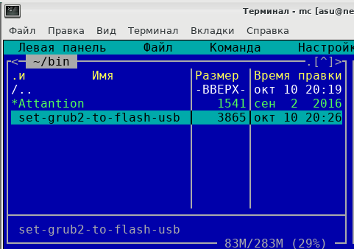
Рисунок 2.5 — Выбор сценария установки GRUB2 на flashUSB
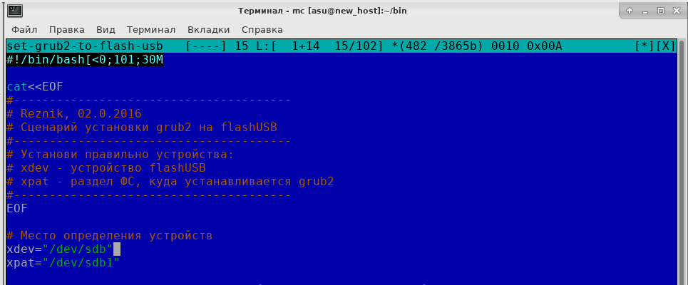
Рисунок 2.6 — Редактирование файла set-grub2-to-flash-usb
После редактирования сценария установки GRUB2 был запущен скрипт командой bash set-grub2-to-flash-usb, который в процессе работы был прерван на два вопроса о продолжении. Результат успешного завершения сценария представлен на рисунке 2.7 и 2.8 в директории home/asu/mnt.
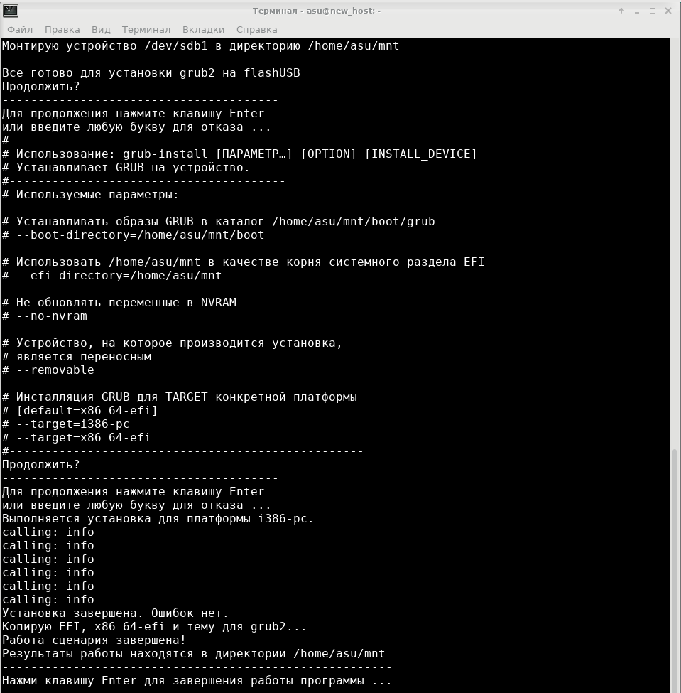
Рисунок 2.7 — Успешное завершение работы скрипта set-grub2-to-flash-usb
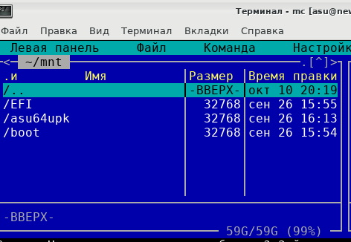
Рисунок 2.8 — Содержимое директории ~/mnt в файловом менеджере Misnight Commander
Директория ~/mnt содержит каталоги EFI и boot. |EFI содержит загрузчик ОС, который поддерживает интерфейс UEFI, в свою очередь каталог boot содержит ПО GRUB2.
Спускаясь далее в директорию ~/mnt/EFI/BOOT, обнаруживаем загрузчик GRUB2, именованный как файл BOOTX64.EFI и конфигурационный файл grub.cfg, содержимое которого представлено на рисунке 2.9. Открывая файл grub.cfg, выясняем, что конфигурационный файл в свою очередь ссылается на директорию ~/mnt/boot/grub, содержимое которой показано на рисунке 2.10.
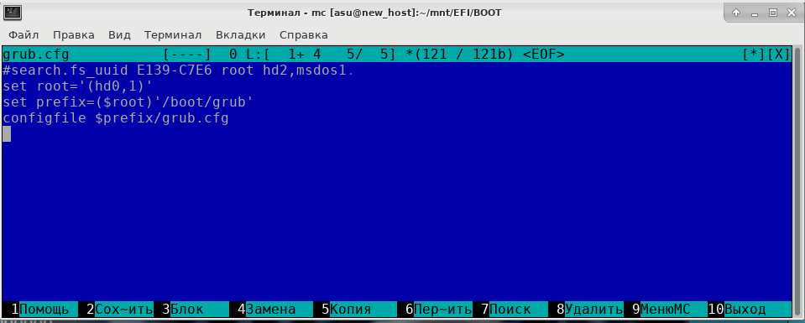
Рисунок 2.9 — Содержимое конфигурационного файла grub.cfg
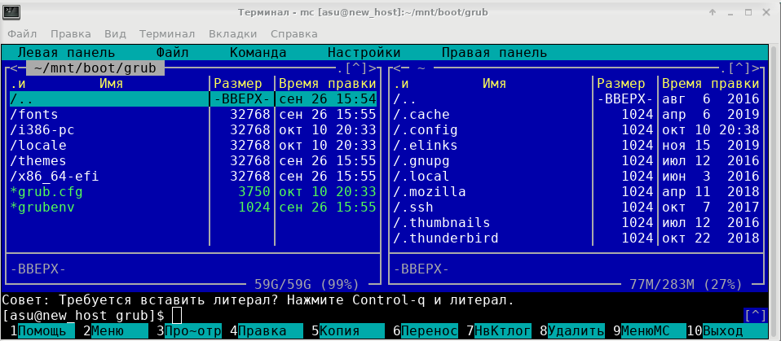
Рисунок 2.10 — Содержимое директории ~/mnt/boot/grub

2.2 Создание аварийного варианта ОС УПК АСУ
После установки ПО GRUB2 на личный flashUSB создаётся аварийный вариант ОС УПК АСУ, который представлен на рисунке 2.11. Для этого создаётся директория /asu64upk/, куда переносятся директории с файлами, которые копируются с каталога /run/basefs/asu64upk/:
- boot/vmlinuz-linux — файл ядра ОС;
- boot/initramfs-upkasu2.img — файл временной файловой системы ОС;
- boot/intel-ucode.img — файл кодировки;
- upkasu/asufs.ext4fs — архив первого уровня корневой ФС ОС;
- upkasu/usrfs.sfs — сжатая часть директории /usr корневой ФС ОС.
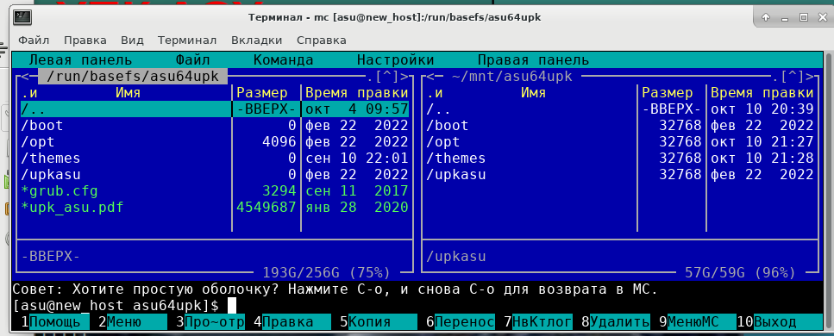
Рисунок 2.11 — Процесс создания аварийного варианта ОС УПК АСУ
Данная конфигурация занимает не более 2 Гбайт и позволяет загрузить ОС УПК АСУ (в аварийном режиме) от имени пользователя asu и выполнять аварийные работы по восстановлению ОС или использовать её для других целей. Таким образом, для загрузки аварийного варианта загрузки ОС УПК АСУ необходимо выбрать второй вариант загрузки из меню GRUB2.

2.3 Практика настройки файла конфигурации grub.cfg
Таким образом, на личный flashUSB было установлено два ядра, соответствующие двум вариантам ПО GRUB2.
При этом в обоих вариантах запуска ядра ПО GRUB2 используется одна и та же базовая директория /boot/grub и один и тот же файл конфигурации grub.cfg.
Конфигурационный файл состоит из двух частей: заголовочной части и части меню. Иллюстрация заголовочной части представлена на рисунке 2.12.
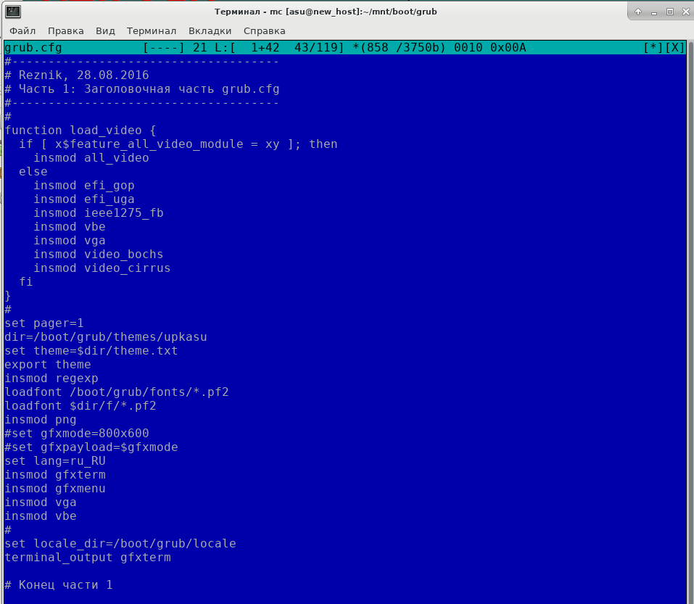
Рисунок 2.12 — Заголовочная часть grub.cfg
Далее следует часть меню, которая в свою очередь разделяется пункты меню, содержание которых продемонстрированно на рисунках 2.13 и 2.14: «Загрузка ОС УПК АСУ с 1-го раздела жёсткого диска» и «Загрузка аварийного варианта ОС с личного flashUSB». По заданию в тексте первого варианта меню файла grub.cfg была изменена строчка «Загрузка ОС УПК АСУ с 1-го раздела жёсткого диска» на «Загрузка ОС УПК АСУ с 1-го раздела жёсткого диска(отредактирован)».
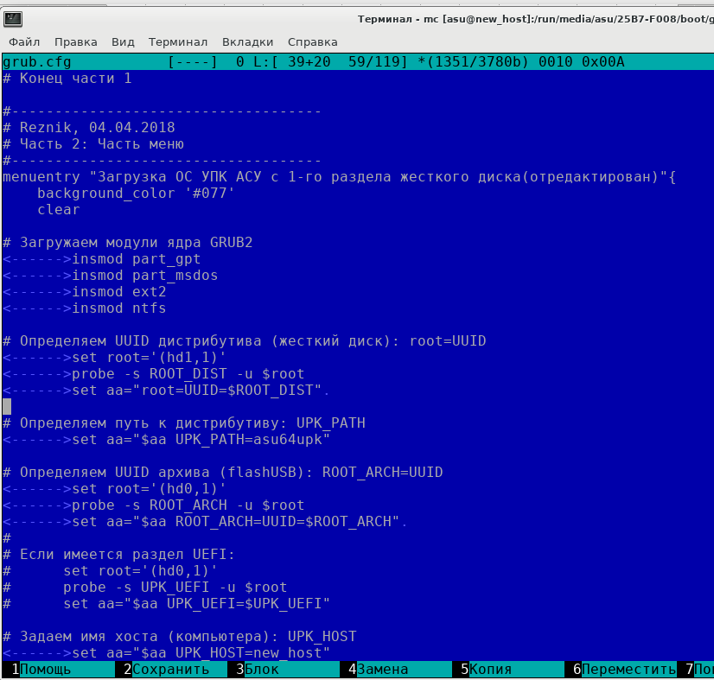
Рисунок 2.13 — Скрипт первого варианта меню файла grub.cfg
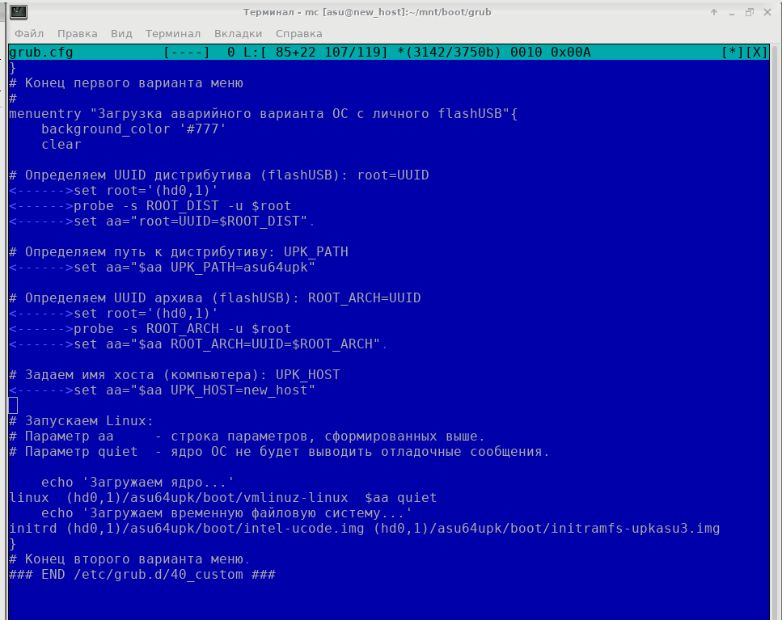
Рисунок 2.14 — Второй вариант меню файла grub.cfg

3 ТЕМА 3. ЯЗЫКИ УПРАВЛЕНИЯ ОС
Цель — практическое закрепление учебного материала по теме «Языки управления ОС».
Задачи:
- запустить ОС УПК АСУ, подключить личный архив и переключиться в сеанс пользователя upk;
- запустить на чтение данное пособие и на редактирование личный отчет;
- открыть одно или несколько окон терминалов, причем хотя бы в одном окне терминала открыть Midnight Commander, для удобства работы с файловой системой ОС;
- приступить к выполнению работы, последовательно пользуясь рекомендациями представленных в методическом пособии подразделов.

3.1 Среда выполнения программ
Перед началом выполнения данного пункта лабораторной работы был прочитан учебный материал подразделов 1.1-1.3 учебного пособия [1]. При этом было усвоено, что каждая программа, запущенная в режиме пользователя в виде процесса на компьютере имеет один системный ввод и два системных вывода. В контексте файловых дескрипторов shell эти потоки понимаются в качестве устройств 0-2: устройство ввода, нормального вывода программы и вывода ошибок.
Далее была вызвана команда env для того чтобы посмотреть значения всех переменных пользовательской среды. Вывод данной команды представлен на рисунке 3.1.
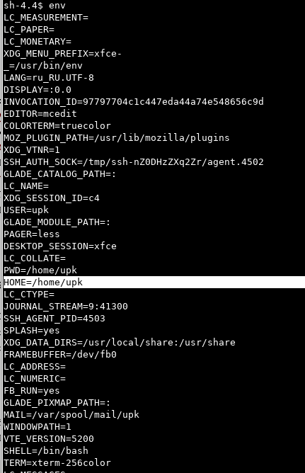
Рисунок 3.1 — Переменные пользовательского окружения
Чтобы просмотреть содержимое пользовательских переменных была вызвана команда echo с ключом $name, где в качестве name подставлялись названия переменных окружения. Команды для вывода содержимого переменных окружения были произведены в одной строке с разделяющим символом «;». Результат работы представлен на рисунке 3.2.
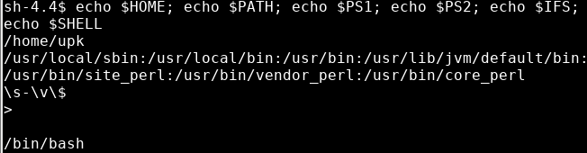
Рисунок 3.2 — Содержимое основных переменных окружения
В результате мы можем увидеть каково значение каждой из основных переменных среды:
- HOME=/home/upk;
- PATH=
/usr/local/sbin
/usr/local/bin
/usr/bin
/usr/lib/jvm/default/bin
/usr/bin/site_perl
/usr/bin/vendor_perl
/usr/bin/core_perl
- PS1=\s-\v\$
- PS2=>
- IFS=
- SHELL=/bin/bash
Следующие операции, представленные на рисунке 3.3, смотрят содержимое переменной UPK_THEME, экспортируют переменную в пользовательскую среду и в конце удаляют эту переменную:
- echo $UPK_THEME — просмотр содержимого переменной UPK_THEME. В результате была выдана пустая строка. Которая означает, что либо переменной нет в среде, либо она имеет значение пустой строки;
- cat ./.upk_theme — просмотр содержимого файла .upk.theme, расположенного в корне системы. Скрипт содержит единственную команду «export UPK_THEME=os», запуск которой добавляет в окружение новую пользовательскую переменную UPK_THEME;
- . ./.upk.theme — запуск скрипта для добавления новой переменной пользовательской среды;
- env | greb UPK_THEME — вывод переменных окружения с фильтром переменных «UPK_THEME»;
- echo $UPK_THEME — снова вывод значения переменной UPK_THEME, но теперь выводится обновлённое нами значение переменной - «os»;
- unset UPK_THEME — удаление переменной среды UPK_THEME из окружения;
- env | greb UPK_THEME; echo $UPK_THEME — описано выше. Как и следавало ожидать выводит пустую строку, так как командой ранее данная переменная была удалена из пользовательского окружения.
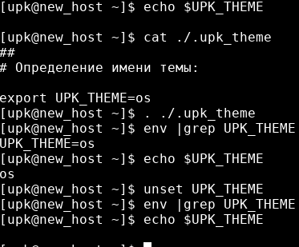
Рисунок 3.3 — Добавление и удаление переменной окружения

3.2 Переменные, опции и аргументы командной строки
В качестве примера вывода позиционных параметров был вызван следующий скрипт, содержимое которого представлено на рисунке 3.4:
. ~/src/listing3.1 a1 a2
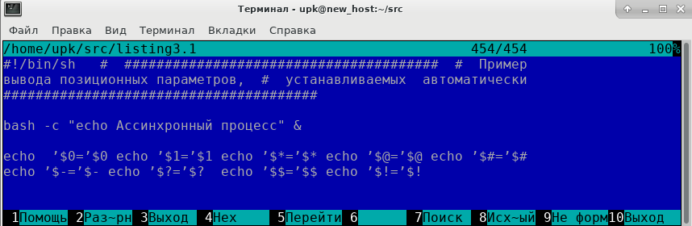
Рисунок 3.4 — содержимое скрипта listing3.1
В результате запуска скрипта был получен вывод, представленны на рисунке 3.5.
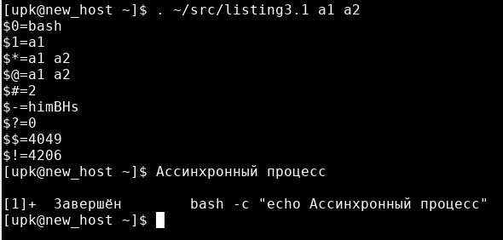
Рисунок 3.5 — результат вывода сценария listing3.1
Интерпретация результатов вывода:
- $0=bash — значение позиционного параметра 0 = bash;
- $1=a1 — значение позиционного параметра 1 = a1;
- $*=a1 a2 — значения всех позиционных параметров, начиная с $1, разделённые пробелами = a1 a2;
- $@=a1 a2 — то же самое, что и $*;
- $#=2 — количество позиционных параметров (десятичное);
- $-=himBHs — флаг, указанный при запуске shell;
- $?=0 — значение, возвращённое предыдущей командой (десятичное);
- $$=4049 — идентификатор процесса в shell;
- $!=4206 — идентификатор последнего асинхронно запущенного процесса.
Следующим этапом было опробовано использование шаблонов в сочетании с командой ls, результаты которого представлены на рисунках 3.6-3.8:
- ls .. - выводим весь список файлов родительского каталога;
- ls . - выводим весь список файлов текущего каталога;
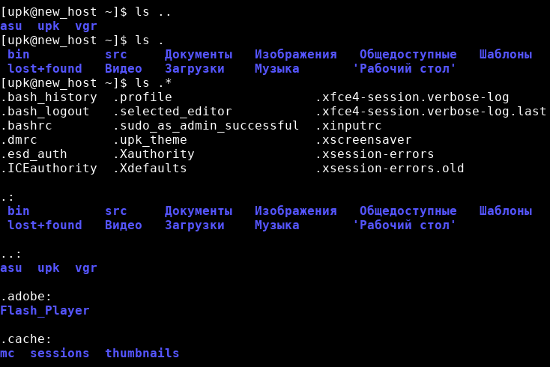
- ls .* - выводим весь список файлов и директорий в текущем каталоге, начинающихся с символа «.» их содержимого, а также список директорий текущего и родительского каталогов;
Рисунок 3.6 — результат выполнения команд ls .., ls . и ls .*
- ls .x* - выводим список имён файлов текущего каталога, начинающихся с «.x»;
- ls .[a-c,x] - выводим список имён файлов текущего каталога, начинающихся с «.a, .b, .c, .x»;
- ls .config — выводим список имён каталога .config;
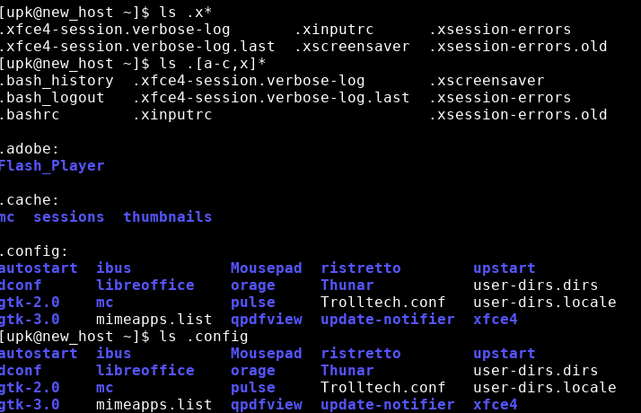
Рисунок 3.7 - результат выполнения команд ls .x*, ls .[a-c,x] и ls .config
- ls .config/* - выводим список имён файлов каталога .config и его каталогов.
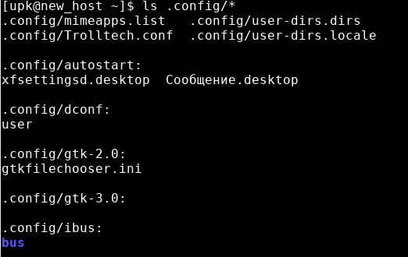
Рисунок 3.8 - результат выполнения команды ls .config/*

3.3 Стандартный ввод/вывод и переадресация
После изучения переадресации были выполнены следующие команды, результат которых представлен на рисунке 3.9:
- echo „Текст 1“ > файл — выводится строка „Текст 1“ в файл «файл» в качестве стандартного вывода. Если файла нет, то он создаётся, если есть, то опустошается;
- cat ./файл — просматриваем содержимое файла «файл»;
- echo „Текст 2“ >> файл — используем файл «файл» в качестве стандартного вывода. Если файла нет, то он создаётся, если есть, то информация добавляется в конец файла;
- cat ./файл;
- echo „Текст 2“ > файл — перезаписываем файл;
- cat ./файл.
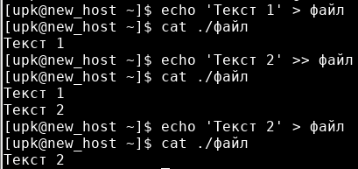
Рисунок 3.9 — результат перенаправления вывода в ресурс „файл“

3.4 Программные каналы и сценарии
После изучения раздела «Программные каналы», где рассматривались понятия простой команды, канала, конвейера и списка, был воспроизведён пример, в ходе которого использовался список как последовательность нескольких конвейеров, разделённых символами «&&» (наибольший приоритет из использованных) и «;». В результате выполнения этой команды выводится список имён файлов с маской «.bash*», вывод которой представлен на рисунке 3.10.
Рисунок 3.10 — результат выполнения списка конвейеров
Далее были рассмотрены сложные конструкции языка sh — программы, называемые иначе сценариями. В качестве практики было опробовано три примера:
- пример конфигурационного файла, формируемого во время выполнения загрузки ОС и содержащего параметры, передаваемые из GRUB в ядро ОС (рисунок 3.11);
- чтение архива и подключение его к рабочей директории студента (рисунок 3.12);
- запись архива на личный flashUSB (рисунок 3.13).
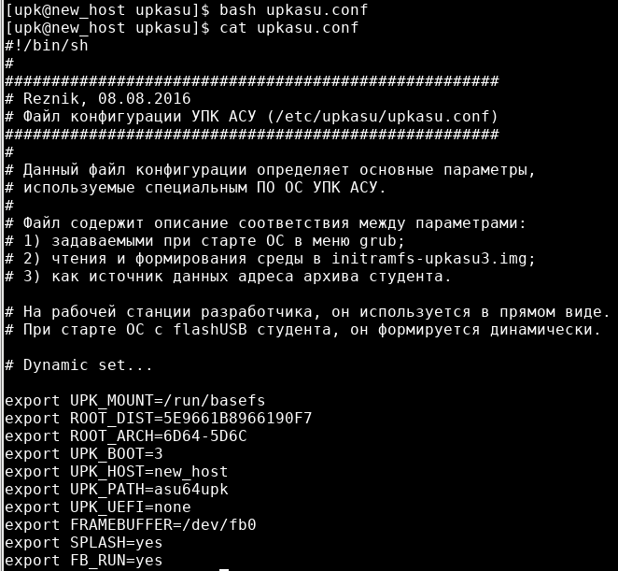
Рисунок 3.11 — результат выполнения сценария upkasu.conf
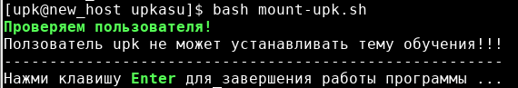
Рисунок 3.12 — результат выполнения сценария mount-upk.sh
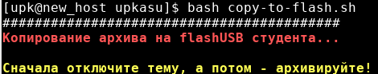
Рисунок 3.13 — результат выполнения сценария copy-to-flash.sh
После изучения встроенных команд языка sh были опробованы команды «readonly» и «times».
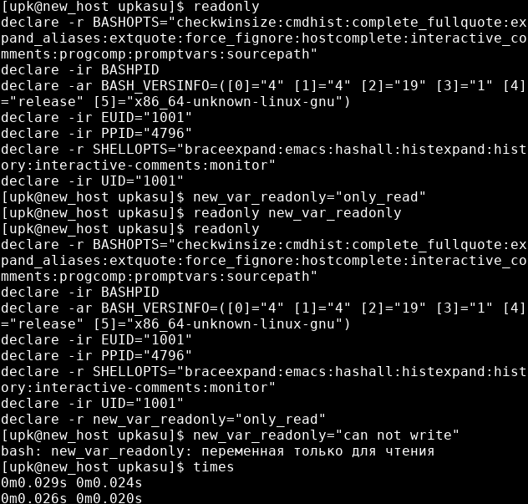
Рисунок 3.14 — результат выполнения встроенных команд языка sh

3.5 Работа с процессами и заданиями среды
В ходе изучения фоновых и приоритетных режимов работы с конкретным пользователем были рассмотрены примеры, представленные на рисунках 3.15-3.17. Суть заключается в том, что в процессе взаимодействия с пользователем shell выполняет задания в приоритетном режиме, блокируя ввод новых цепочек символов до завершения всех процессов текущего задания. Однако, при вводе символа «&» в конце команды задание будет выполняться в фоновом режиме, при этом выводится номер задания и номер PID, в после завершения задания shell выводит приглашение пользователю для ввода новой цепочки символов. Помимо этого существует команда «jobs», которая позволяет посмотреть все запущенные задания и команда «fg», обеспечивающая переход фонового задания в приоритетный режим работы.
Чтобы отменить задание, выполняющееся в фоновом режиме, была опробована команда «kill», в качестве аргумента которой можно использовать номер задания или PID процесса. В результате применения этой команды задание прекращает работу, а созданные дочерние процессы уничтожаются.
Наравне с отменой заданий в фоновом режиме существует возможность прервать выполнение задания в приоритетном режиме. Для этого используется комбинация клавиш Ctrl-Z. Чтобы перевести задание в фоновый режим, используется обратная к команде «fg [PID]» команда «bg [PID]».
Таким образом, были произведены следующие команды:
- ls -l & - запустить команду в фоновом режиме (общий пример)
- mousepad .upk_theme & - запустить в фоновом режиме первую задачу
- cat *.c > myprogs & - запустить в фоновом режиме вторую задачу
- jobs — показать все запущенные фоновые задачи
- kill 5598 — убить фоновый процесс
- jobs — показать, что фоновый процесс удалился из списка задач
- mousepad .upk_theme & — снова запустить фоновый процесс (только что удалённый)
- fg %1— перевести задачу в приоритетный режим
- [Ctrl-Z] — прервать задание в приоритетном режиме
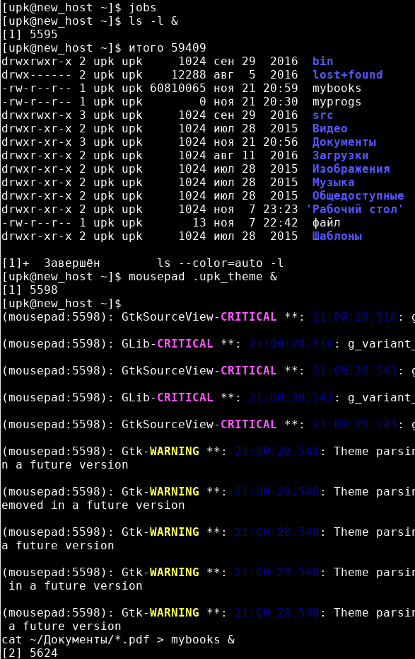
Рисунок 3.15 — результат выполнения задания в фоновом режиме, команды «jobs»
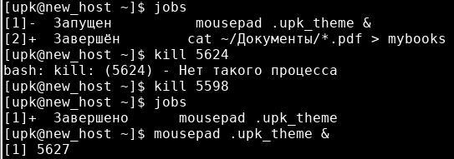
Рисунок 3.16 — тестирование команды «kill»
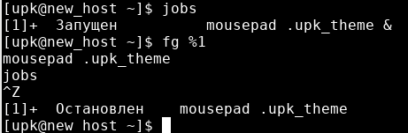
Рисунок 3.17 — тестирование команды «fg»

4 ТЕМА 4. УПРАВЛЕНИЕ ФАЙЛОВЫМИ СИСТЕМАМИ ОС

4.1 Типы, имена и узлы устройств
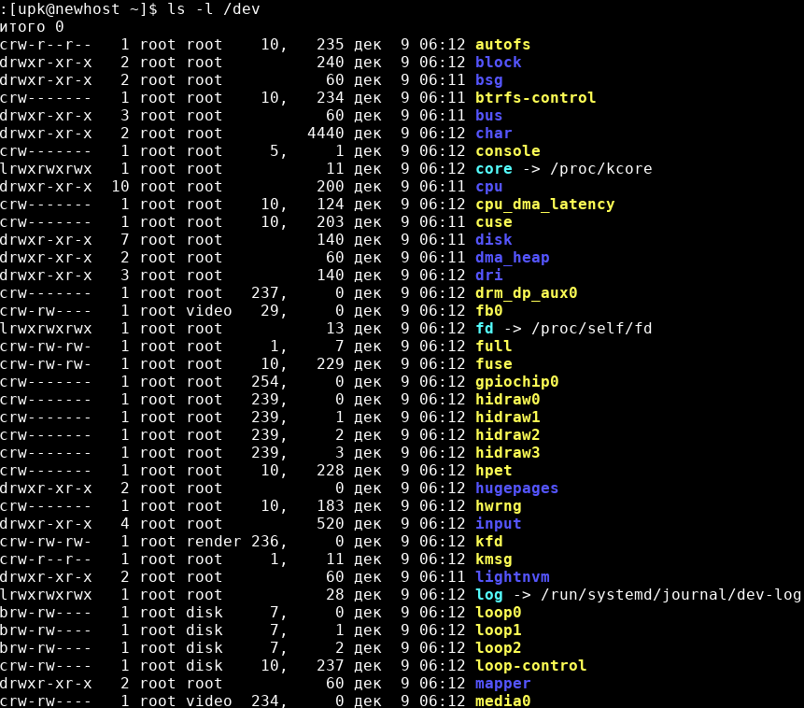
Чтобы исследовать содержание директорий /dev, /proc, существует команда «ls -l /имя_директории». Результат представлен на рисунках 4.1 - 4.2.
Рисунок 4.1 — Узлы директории /dev
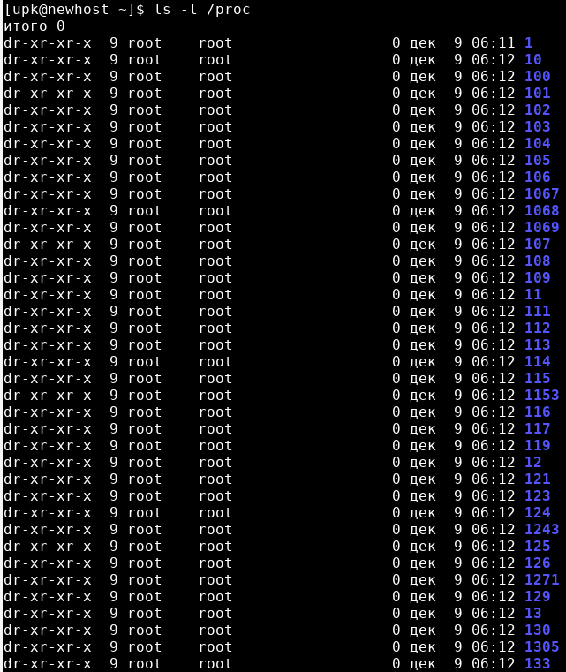
Рисунок 4.2 — Узлы директории /proc
Для вывода на консоль информации по какой-либо команде используется «man имя_команды». Информация по командам mknod, ls и grep представлена на рисунках 4.3-4.5.
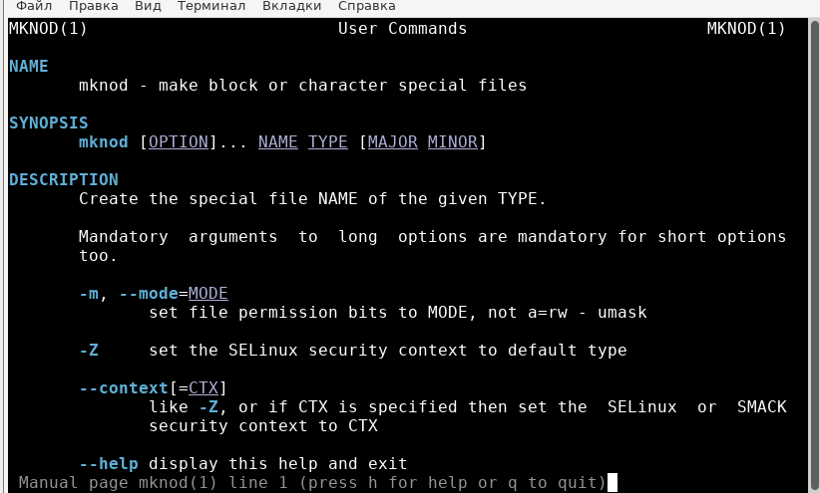
Рисунок 4.3 — Руководство команды mknod
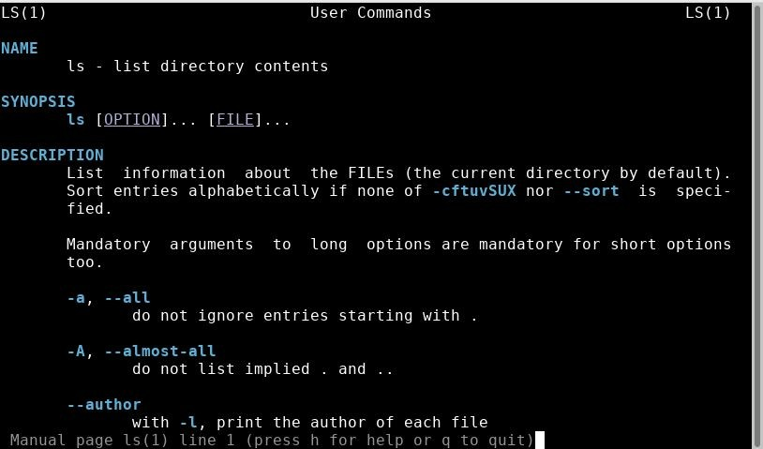
Рисунок 4.4 — Руководство команды ls
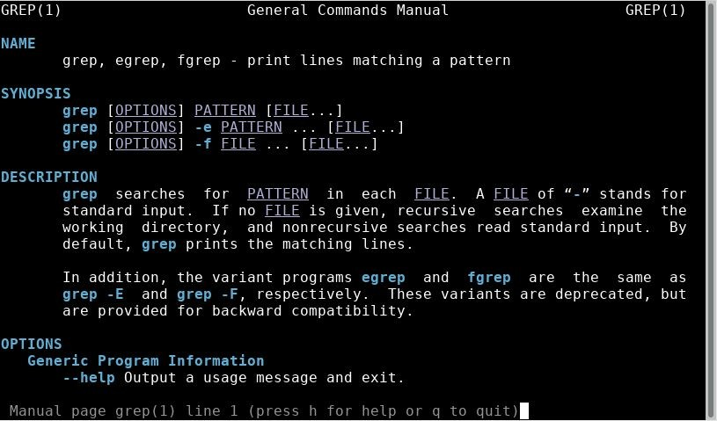
Рисунок 4.5 — Руководство команды grep
На рисунке 4.6 представлен пример выполнения команды, с помощью которой можно вывести на терминал информацию о узле, зная его имя.
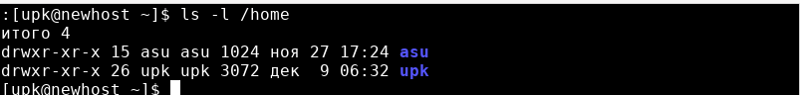
Рисунок 4.6 — Вывод информации о узле /home

4.2 Структура винчестера и файловые системы
В ОС УПК АСУ имеются специальные утилиты для поддержки MBR:
- umount — позволяет отключить конкретную ФС от древовидной структуры файлов ядра ОС;
- mkfs — позволяет создать ФС на заданном разделе блочного устройства;
- mknod — позволяет создавать узлы в ФС, которые именуют блочные и символьные устройства для доступа к ним ПО пользовательского режима;
- mount — позволяет подключить (монтировать) конкретную ФС к древовидной структуре файлов ядра ОС;
- fdisk — позволяет показать все блочные устройства ЭВМ, а также обеспечить разбиение устройства на нужное количесво разделов.
На рисунке 4.7 отображена информация о всех блочных устройствах компьютера (команда «fdisk -l»).
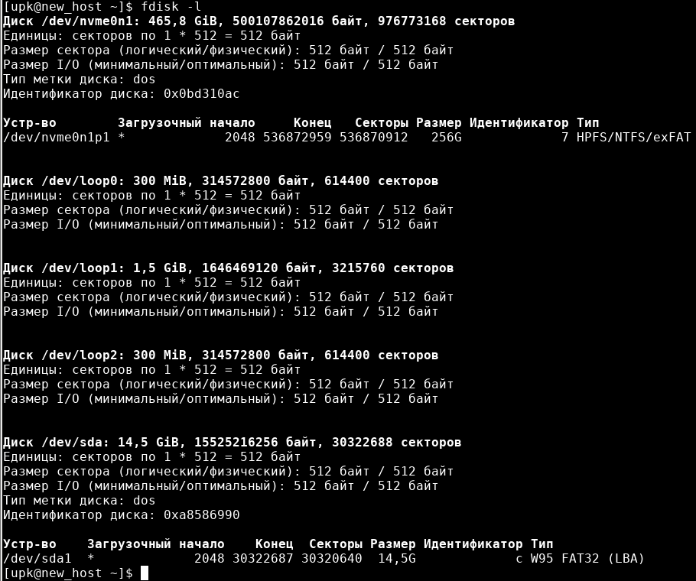
Рисунок 4.7— Результат выполнения команды «fdisk -l»

4.3 Стандартизация структуры файловой системы
ФС ОС Linux можно представить в виде логически структурированного дерева каталогов:
- Корень дерева иерархии ФС представлен на рисунке 4.8. Его составляют каталоги, которые управляются пользователем root и другими администраторами системы;
- Каталог «/usr» содержит данные, доступные только для чтения. Они также могут быть использованы всеми пользователями. Содержимое представлено на рисунке 4.9.
- Каталог «/usr/local» - файлы могут модифицироваться. В него администратор может устанавливать программы. Содержимое изображено на рисунке 4.10.
- Каталог «/var» - содержимое может меняться при работе системных программ. Содержимое можно посмотреть на рисунке 4.11.
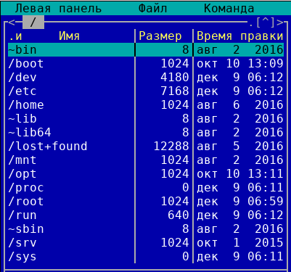
Рисунок 4.8 — Первый уровень иерархии ФС.

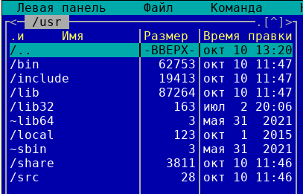
Рисунок 4.9 — Каталог «/usr» — 2-ой уровень иерархии

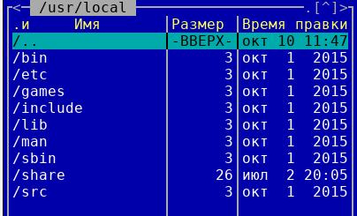
Рисунок 4.10 — Каталог «/usr/local» — 3-ий уровень
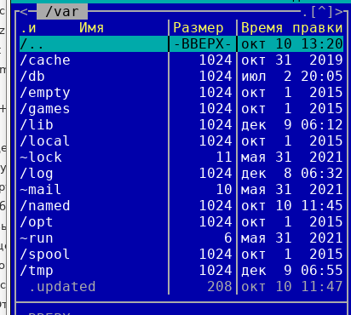
Рисунок 4.11 — Директория изменяемых файлов «/var
С помощью команды «pwd» можно узнать имя текущей директории. Команда «cd» — позволяет сменить текущий каталог, «ls» — осуществляет вывод на консоль списка файлов и директорий каталога, «cat» — выводит на консоль содержимое указанного файла. Тестирование указанных команд представлено на рисунке 4.12.
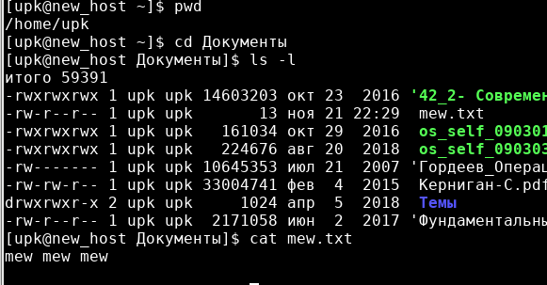
Рисунок 4.12 — Команды «cd» и «ls -l»
Команды «mkdir» и «rmdir» позволяют создать и удалить каталог. В качестве практики была создана и удалена директория mew_mew, как показано на рисунке 4.13.
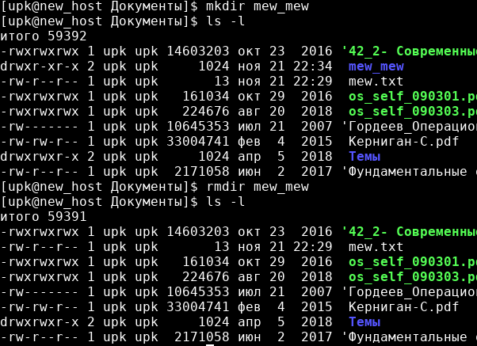
Рисунок 4.13 — Результат создания и удаления директории mew_mew командами «mkdir» «rmdir»

4.4 Модули и драйверы ОС
Специальное ПО, которое предназначено для работы в защищенном режиме пространства ядра ОС называется модуль. На рисунке 4.14 представлена директория «/lib/modules», содержащая модули ядра ОС и файлы конфигурации.
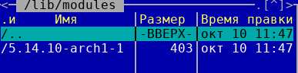
Рисунок 4.14 — Директория «/lib/modules»
Далее были изучены следующие команды (информация представлена на рисунках 4.15 — 4.22):
- «insmod» - помещает модуль в ядро ОС;
- «rmmod» - удаляет модуль;
- «lsmod» - выводи список модулей на терминал;
- «modinfo» - выводит на консоль информацию о выбранном модуле;
- «dmesg» - вывод на консоль сообщений из буфера ядра ОС.
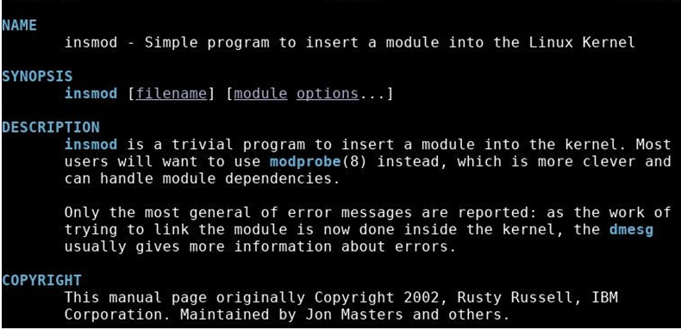
Рисунок 4.15 — Команда «insmod»
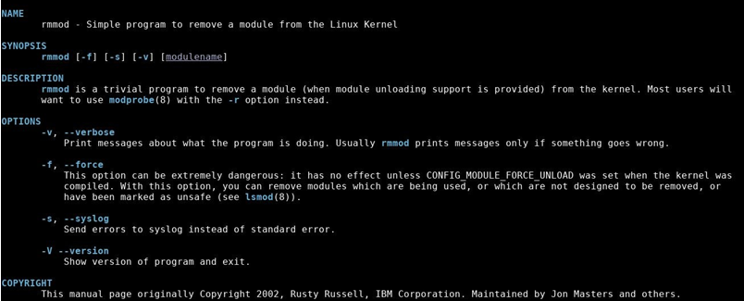
Рисунок 4.16 — Команда «rmmod»
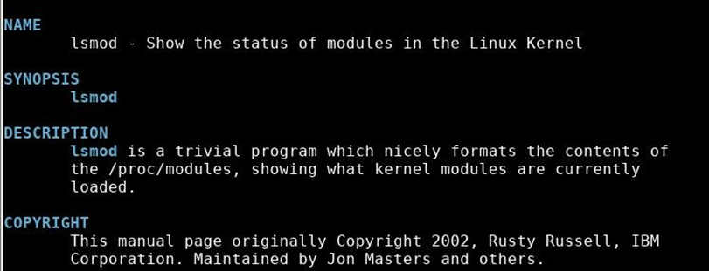
Рисунок 4.17 — Команда «lsmod»
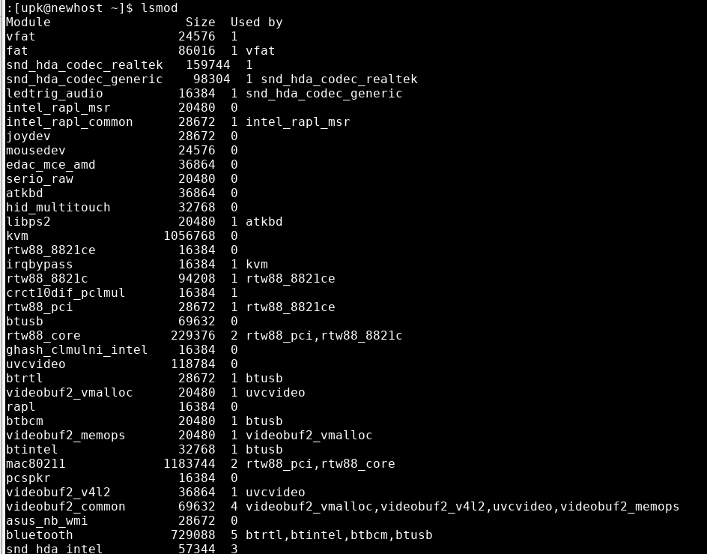
Рисунок 4.18— Результат выполнения команды «lsmod»
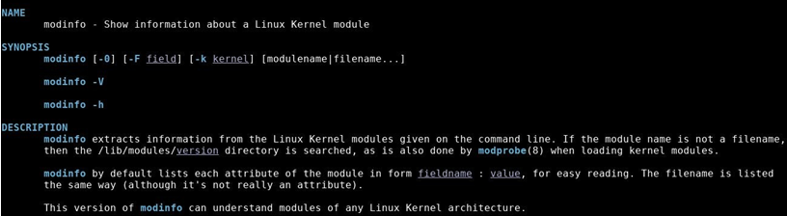
Рисунок 4.19 — Команда «modinfo»
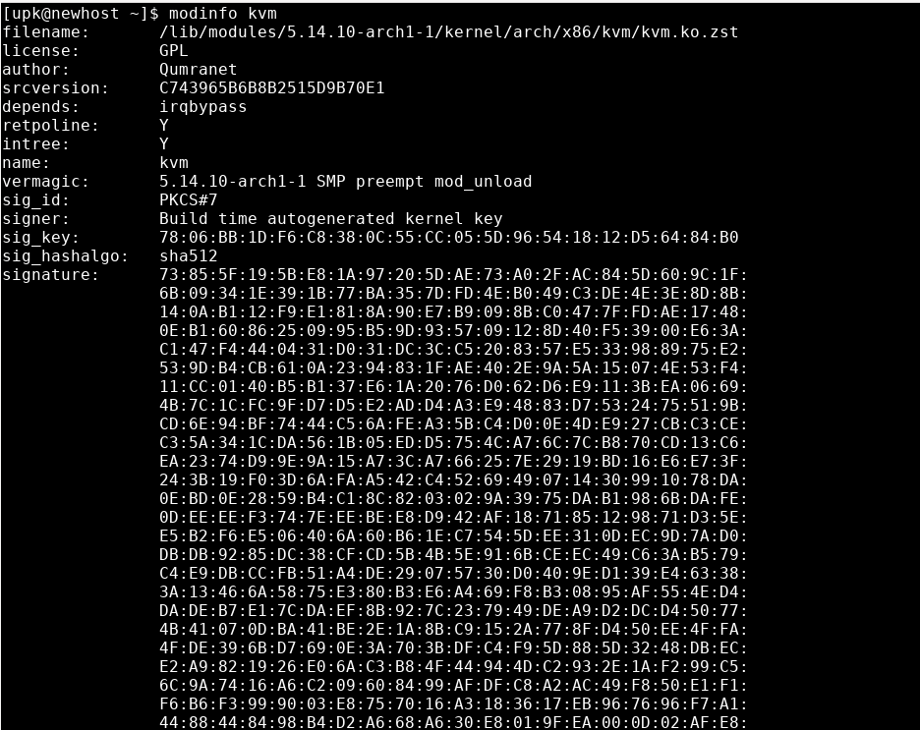
Рисунок 4.20 — Результат выполнения команды «modinfo» для модуля «kvm»
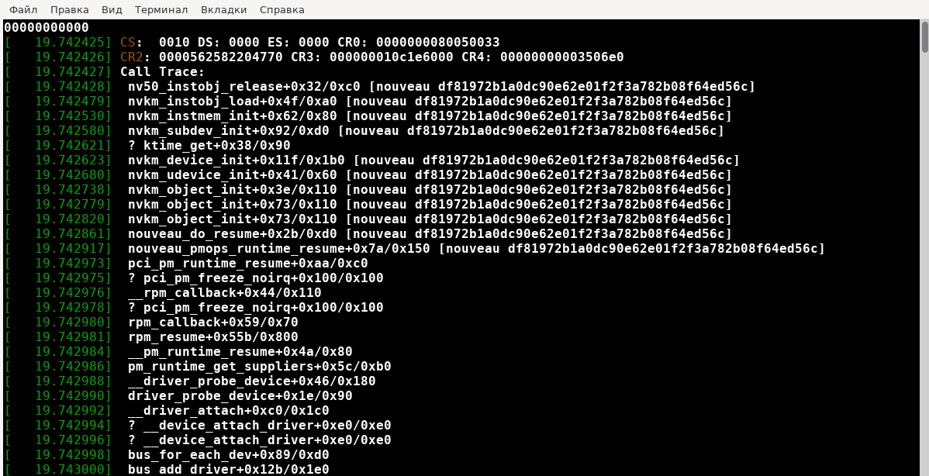
Рисунок 4.21 — Результат выполнения команды «dmesg»

4.5 Концепции работы с устройствами
Файл «/etc/fstab» используется для централизованного управления монтирования файловых систем. Его структура приведена на рисунке 4.22.
Каждая запись этого файла состоит из отдельных полей, разделенных пробелом или табуляцией:
- <file system> - имя монтируемого устройства;
- <mount point> - директория, в которую будет монтироваться <file system>;
- <type> - тип ФС монтируемого устройства;
- <options> - список опций (например, ro — монтировать только для чтения,
- rw — монтировать для чтения и записи);
- <dump> - используется утилитой dump, для определения необходимости создания резервной копии. Значение 0 отменяет dump;
- <pass> - указывает в какю очередь данная ФС будет проверена на целостность. 0 — проверяться не будет, 1 — корневая ФС, 2 — для других ФС.
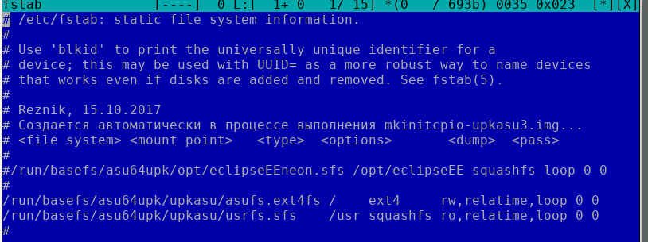
Рисунок 4.22 — Структура файла «/etc/fstab»
Утилита «mount», без параметров выводит список всех смонтированных устройств (рисунок 4.23) в формате:
уcтройство on Каталог type Тип (Опции)
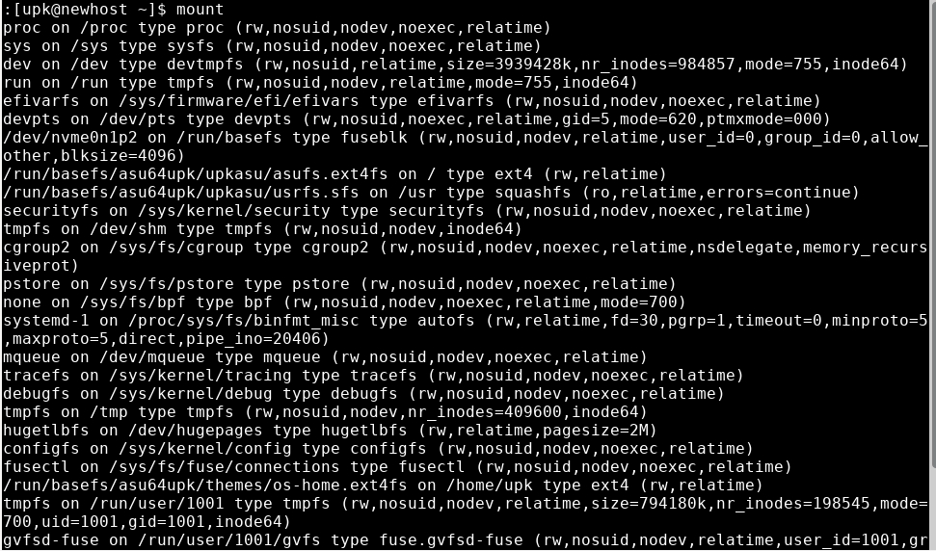
Рисунок 4.23— Структура вывода с помощью команды «mount»

4.6 FUSE и другие специальные файловые системы
Команда «df» выводит на консоль информацию о свободном и занятом месте на диске. Вывод команды представлен на рисунке 4.24.
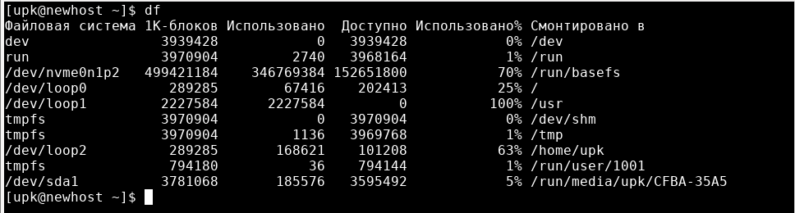
Рисунок 4.24 — Результат выполнения команды «df»
Команда «du» предназначена для определения размера файлового пространства, занимаемого каждым каталогом и каталогом в текущем каталоге. Результаты работы команды можно посмотреть на рисунке 4.26. На рисунке 4.25 представлено описание данной команды.
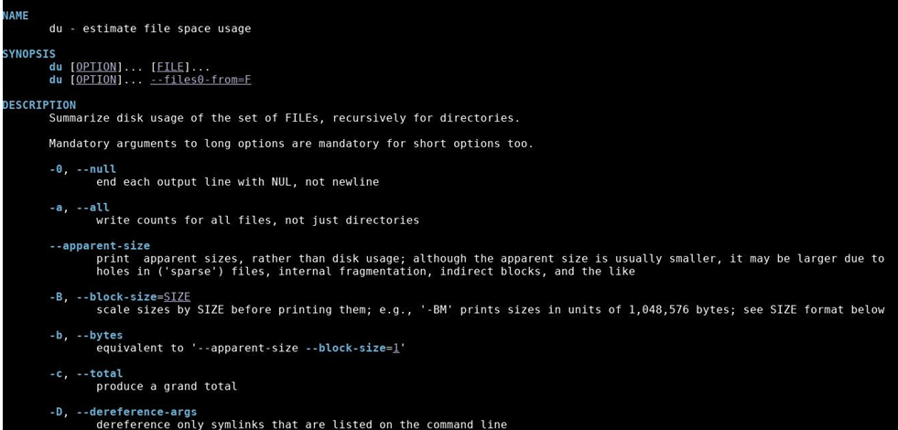
Рисунок 4.25 — Команда «du»
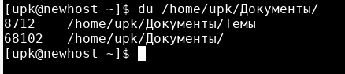
Рисунок 4.26 — Результат выполнения команды «du»
Команда «lsof» выводит на консоль список запущенных процессов и файлов, связанных с ними. Результаты выполнения данной команды можно увидеть на рисунке 4.27.
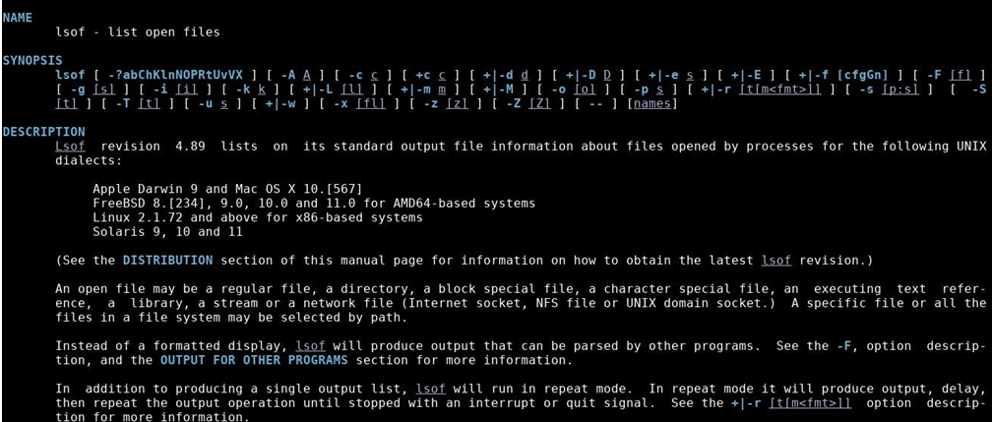
Рисунок 4.27 — Команда «lsof»

4.7 Подключение рабочей области пользователя upk
Алгоритм подключения рабочей области пользователся upk:
- Сначала проверяется пользователь, если это upk, то выводится сообщение о невозможности монтирования данным пользователем.
- После читаются параметры окружения, убиваются все процессы пользователя upk, подключенные к директории /home/upk, проверяется наличие монтирования к /home/upk и, если необходимо, выполняется размонтирование этой директории командой «sudo umount -f /home/upk».
- Далее выполняется поиск директории с дистрибутивом, читается список доступных для подключения тем и выводится на консоль.
- После выбора темы начинается монтирование рабочей области.
- С помощью команды «sudo mount -t ext4 “$warch” /home/upk -o loop» производится монтирование рабочей области в директорию /home/upk

5 ТЕМА 5. УПРАВЛЕНИЕ ПОЛЬЗОВАТЕЛЯМИ ОС
Цель работы: закрепить учебный материал по теме «Управление пользователями ОС»
Задачи:
- запустить с flashUSB ОС УПК АСУ. Подключить личный архив и переключиться в сеант пользователя upk;
- запустить на чтение учебное пособие и на редактирование данный отчёт;
- открыть окно или несколько окон терминалов, причём хотя бы в одном окне открыть терминал Midmight Commander;
- приступить к выполнению работы, последовательно пользуясь рекомендациями из методических указаний.

5.1 Инфраструктура управления пользователями
Исследуя файл /etc/passwd, содержимое которой изображено на рисунке 5.1. можно выяснить, что он хранит информацию о пользователях в виде следующего формата:
username:password:UID:GID:GEOS:homedir:shell
Таким образом, например, можно выяснить, что:
- пользователь upk имеет username:upk. «username» используется для входа в систему и содержит слово, которое не допускает заглавные буквы;
- hash-код пароля пользователя upk перенесён в файл etc/shadow, так как имеет значение password:x для обеспечения безопасности;
- число-идентификатор пользователя upk равен UID:1001, тогда как у пользователя asu UID:1000, так как пользователь upk запускается после пользователя asu;
- число-идентификатор основной группы, в которую входит пользователь upk равен также GID:1001. В свою очередь пользователь asu имеет соответствующий GID:1000;
- GEOS обоих пользователей пропущено, что означает, что они не имеют никакой дополнительной информации;
- домашняя директория пользователя upk расположена в homedir:/home/upk, а пользователь asu монтирован в homedir:/home/asu;
- командный интерпретатор пользователя upk (как и asu), который запускается при его входе в систему расположен по пути shell:/bin/bash.
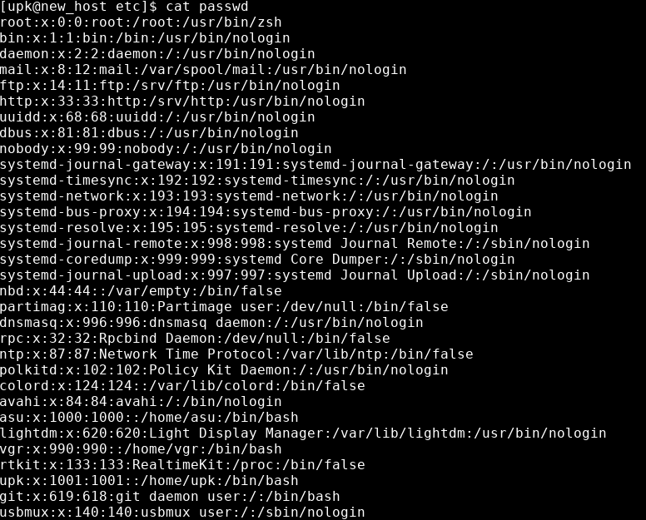

Рисунок 5.1 — содержимое файла etc/passwd

Выше упоминалось про файл /etc/shadow, в котором хранятся hash-коды паролей и на который ссылается hash-код пароля пользователя из файла etc/passwd. Поэтому выведем содержимое и этого файла, иллюстрация которого представлена на рисунке 5.2. Таким образом можем заключить, что hash-код пароля пользователя upk имеет значение «$6$bWyorRsW$1U0lfrgJDS1/5zhaRZ4xztxp9tO7aqa/yr72Tx9OLuNJxDmBoNfDU1vQe3cpSgbmY5weeLZdmZwxtSdoovda1/:17008:0:99999:7:::»

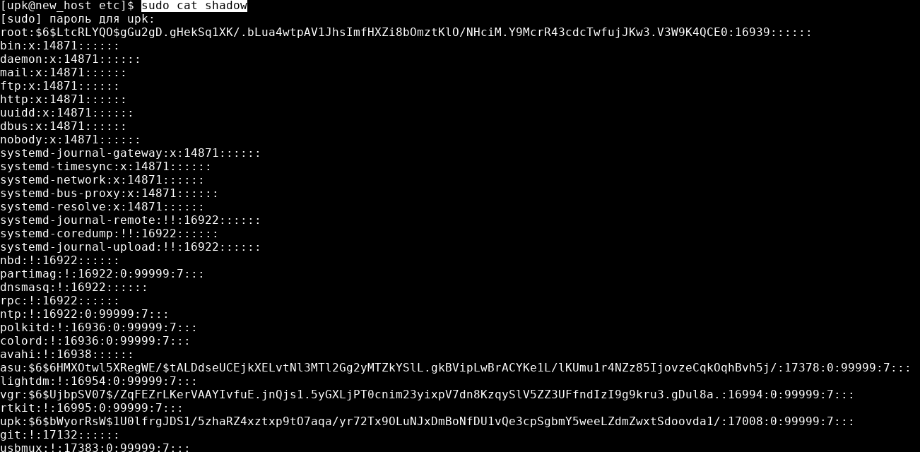
Рисунок 5.2 — Содержимое файла /etc/shadow

Далее изучим информацию о группах пользователей, просматривая файл /etc/group, содержимое которого изображено на рисунке 5.3 и имеет следующий формат:
groupname:password:GID:userlist
Исследуя содержимое файла, можно заключить, что, рассматривая группы upk и asu:
- имя группы указывается в groupname. Тогда для группы upk имеется groupname:upk и для группы asu значение параметра равно groupname:asu. Имя группы обладает теми же ограничениями, что и имена пользователей, то есть запрещены заглавные буквы;
- password, как и аналогично с данными пользоватея, сейчас имеет значение «x» для большей безопасности. Таким образом данный hash-код пароля (если он имеется) перенесён в файл /etc/gshadow, который будет рассмотрен чуть ниже;
- число-идентификатор группы для группы upk равен GID:1001; для группы asu равен GID:1000;
- список пользователей, входящих в группу, разделённый запятыми, указывается в userlist, где первый пользователей списка является администратором группы. В таком случае участниками группы upk являются пользователи asu, vgr, а группы asu:vgr, upk. Тогда администратором группы upk является asu, а группы asu: vgr.

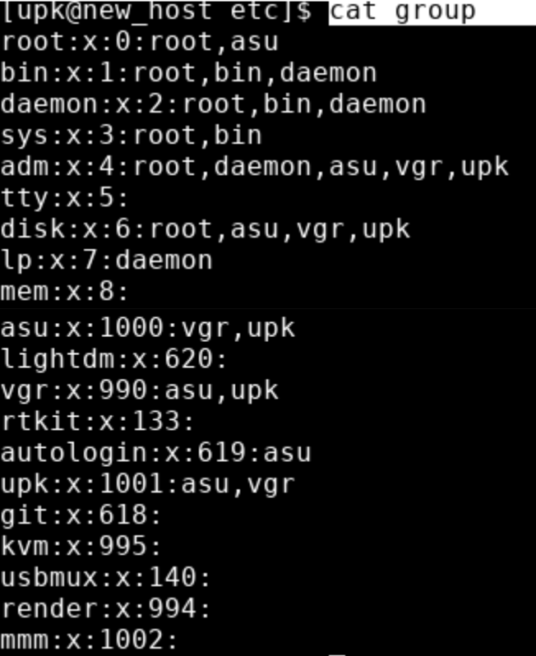
Рисунок 5.3 — Содержимое файла /etc/group

И наконец, было исследовано содержимое файла /etc/gshadow, которое хранит хеш-коды паролей групп и вывод которого изображён на рисунке 5.4. Из этого можно выяснить, что группам upk и asu не назначен пароль.

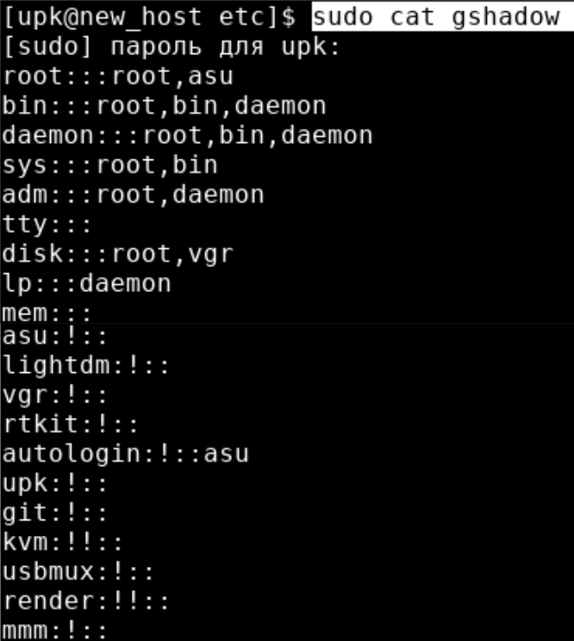
Рисунок 5.4 — Содержимое файла /etc/gshadow

5.2 Реальные и эффективные права пользователя
Первым делом с помощью руководства man были изучены утилиты whoami, id, chown и chmod:
- whoami — выводит пользовательское имя, ассоциированное с текущим эффективным UID. Вызывая данную утилиту через пользователя upk, получаем результат, изображённый на рисунке 5.5;
- id — выводит эффективные идентификаторы процесса shell, запущенного текущим пользователем. Пример такого вывода представлен на рисунке 5.6;
- chown отвечает за смену владельца или группы владельцев файла. Таким образом, применяя команду, как показано на рисунке 5.7, меняется владелец файла test.txt на владельца upk;
- chmod позволяет настроить права файла/директории. Рассмотрим ситуацию, когда мы создаём файл test.txt, владельцем которого является пользователь upk, и записываем туда строку «text 2». Далее, запуская файл test.txt на редактирование от имени пользователя asu, мы отчётливо видим, что право на запись для данного пользователя asu отсутствует, как показано на рисунке 5.8. После чего командой chmod a=rwx test.txt от имени пользователя upk даём право для всех пользователей машины на чтение, запись и исполнение файла test.txt, как изображено на рисунке 5.9. Теперь перейдём снова под управление пользователем asu, и, запуская редактирование файла утилитой записи nano, заносим строку «edited by asu!», как показано на рисунке 5.9. Сохраняем и выводим только что отредактированный файл test.txt, находясь всё ещё под управлением пользователя asu, результат при это представлен на рисунке 5.10.
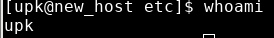
Рисунок 5.5 — Результат использования утилиты whoami

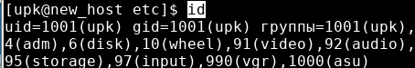
Рисунок 5.6 — Вывод эффективных ID пользователя upk

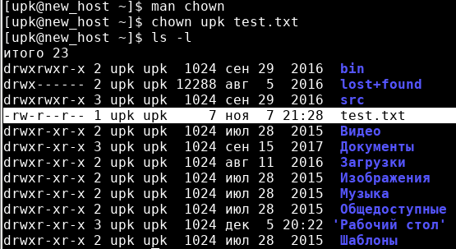
Рисунок 5.7 — Смена владельца файла на пользователя upk

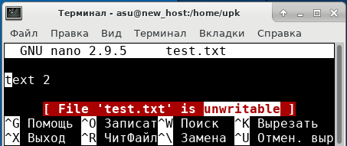
Рисунок 5.8 — Попытка изменения файла test.txt под пользователем asu

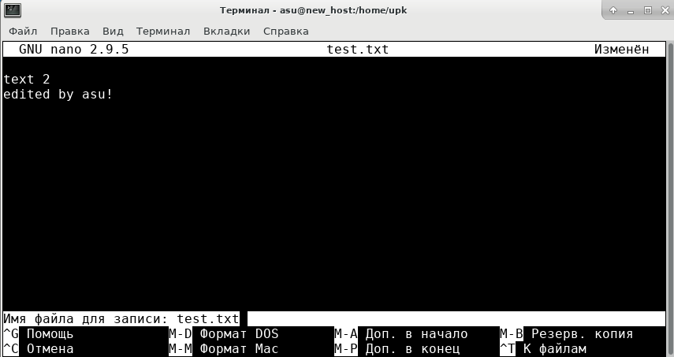
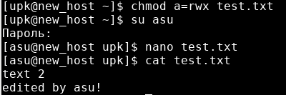
Рисунок 5.9 — Запись новой строки под пользователем asu

Рисунок 5.10 — Успешное изменение файла test.txt под пользователем asu
Далее изучим структуру поля дескриптора файлов i_mode на примере домашней директории пользователя upk, содержимое которой было представлено на рисунке 5.7. Так, как вся информация о файле хранится в индексном дескрипторе (Inode), в числе которой фигурируют такие поля, как i_mode, отражающая тип и права доступа к данному файлу, i_uid, обозначающая идентификатор владельца файла, i_size, хранящая размер файла в байтах, i_atime, показывающая время последнего обращения к файлу и т. п. Поля, формирующие индексный дескриптор файла. Среди множества полей нас интересует поле i_mode размером в 2 байта, которое сохраняет тип и права доступа к файлу в виде побитовой маски, флаги которой индуцируют отношение файла к определённому типу или установку одного конкретного права на файл. Рассмотрев структуру данного двухбайтового слова, было выделено 4 логических части: маска для типа файла с идентификатором s_ifmt, маска прав владельца файла с идентификатором s_irwxu, маска прав группы с идентификатором s_irwxg и маска остальных пользователей с идентификатором s_irwxo. Каждый из последних трёх частей содержит флаги на право чтения, запись и выполнение, а среди флагов части «Маска для типа файла» фигурирует тип файла, возможные варианты которого: доменное гнездо, символическая ссылка, обычный файл, блок ориентированное устройство, каталог, байт ориентированное устройство, именованных канал. Также выделяется SUID, хранящий бит смены владельца, SGID, хранящий бит смены группы и бит сохранения задачи.
Биты SUID и SGID используются во время установки эффективных ID пользователя. Таким образом, если биты SUID и SGID установлены, то эффективные ID беруться из дескриптора файла, а если нет, то устанавливаются в значения действительных (реальных) ID пользователя, запустившего процесс.
Далее, в качестве упражнения, в домашней был создан скрипт test, в который были включены команды id и whoami. Чтобы сделать файл test исполняемым, была выполнена команда chmod u+x test, которая разрешает владельцу файла запускать скрипт на исполнение. После чего скрипт был запущен, как показано на рисунке 5.11. Применив команду sudo chmod 3777 test, получаем новую структуру индексного дескриптора в поле i_mode. В результате, запуская скрипт сначала от текущего пользователя, а потом от администратора, получаем результат, представленный на том же рисунке.

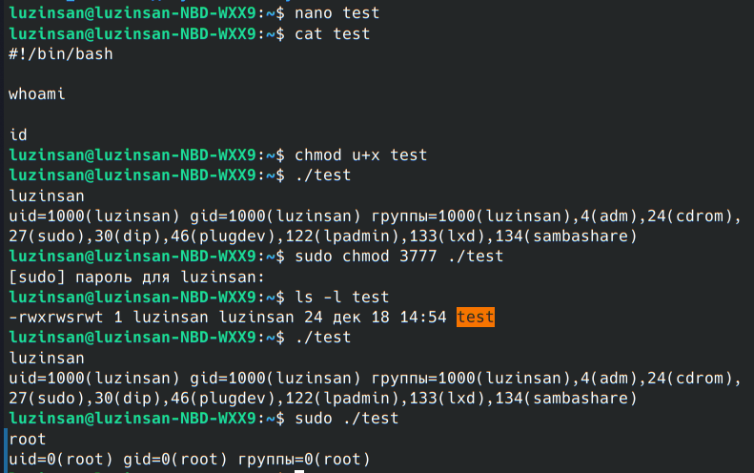
Рисунок 5.11 — Манипуляции со скриптом test

5.3 Инфраструктура PAM
В результате вызова утилиты ls для показа содержимого директории /etc/skel/ и сравнения её с содержимым домашней директории, как показано на рисунке 5.12, было продемонстрировано, что директория /home является наследником по отношению к директории /etc/skel, так как /etc/skel формирует начальный скелет рабочей области любого пользователя, в том числе и пользователя upk.
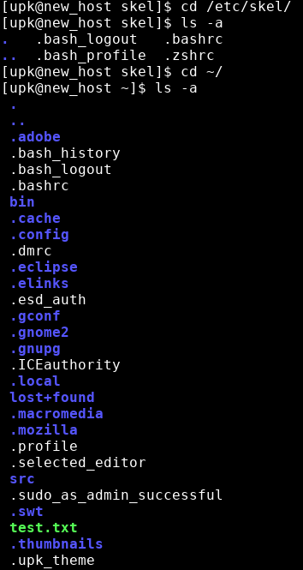
Рисунок 5.12 — Сравнение содержимых директорий /home/ и /etc/skel/
Рассмотрим содержимое директории /lib/security, представленном на рисунке 5.13, так как данный каталог является ресурсом, где хранятся динамически подгружаемые библиотеки модуля PAM, который предназначен для создания дополнительного уровня защиты между приложениями и различными протоколами и способами идентификации и авторизации, а также разделяет прикладную часть процессов от части, обеспечивающей защиту их функционирования, одновременно централизуя ПО защиты, обеспечивая мобильность его модификации и ускоряя внедрение новых технологий.
<Вызвать команду: ls /lib/security>

Рисунок 5.13 — Содержимое директории /lib/security
Далее, так как модули PAM должны ориентироваться на некоторую стратегию поведения и протоколы, существуют файлы конфигурации /etc/pam.d, которые в свою очередь оборачиваются в универсальный интерфейс PAM API, используемый всеми приложениями. Таким образом, содержимое директории /etc/pam.d можно посмотреть на рисунке 5.14.
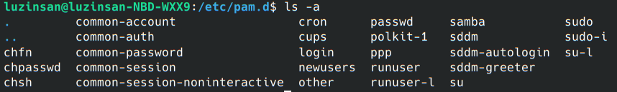
Рисунок 5.14 — Содержимое директории /etc/pam.d/

Для того, чтобы выяснить, какие библиотеки PAM использует некоторое приложение, существует утилита ldd. В качестве примера выведем PAM библиотеки для утилит, которые участвуют в контроле прав доступа пользователей: chmod, su, chown и id, как показано на рисунке 5.15.
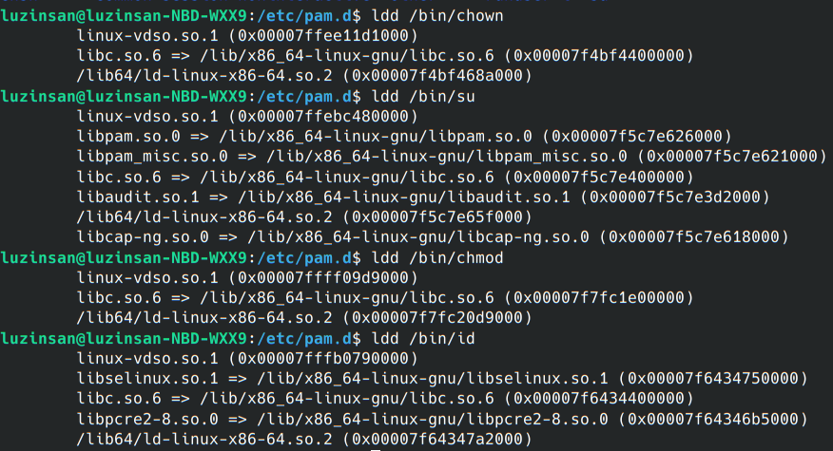
Рисунок 5.15 — Список используемых библиотек PAM утилитами chmod, su, chown и id

5.4 Команды управления пользователями
Утилиты, позволяющие облегчить процесс управления пользователями в связи с наличием множества конфигурационных файлов, привязанных к древовидной структуре ФС, расположены в директории /usr/sbin/, в числе которых будут рассматриваться useradd, userdel и usermod. Первым делом были изучены справки по данным командам с помощью утилиты man. Далее создаём пользователя new_meww, посредством вызова следующей команды:
$ sudo useradd -u 1004 -m -p 111 new_meww
В данном случае создаётся пользователь new_meww, имеющий UID=1004, заданный пароль PASSWORD=111 и включенной опцией -m создания домашней директории. Теперь изучим содержимое файла /etc/passwd, вывод которого представлен на рисунке 5.16, где хорошо видно, что пользователю new_meww был присвоен UID=1004. В свою очередь исследуя файл /etc/shadow можно заключить, что пользователь new_meww имеет не зашифрованный пароль «111», что видно из рисунка 5.17. Далее выводим содержимое файла /etc/group, где видим на рисунке 5.18, что новому пользователю не назначена группа. И наконец, исследуя содержимое файла /etc/gshadow наблюдаем пустые поля.
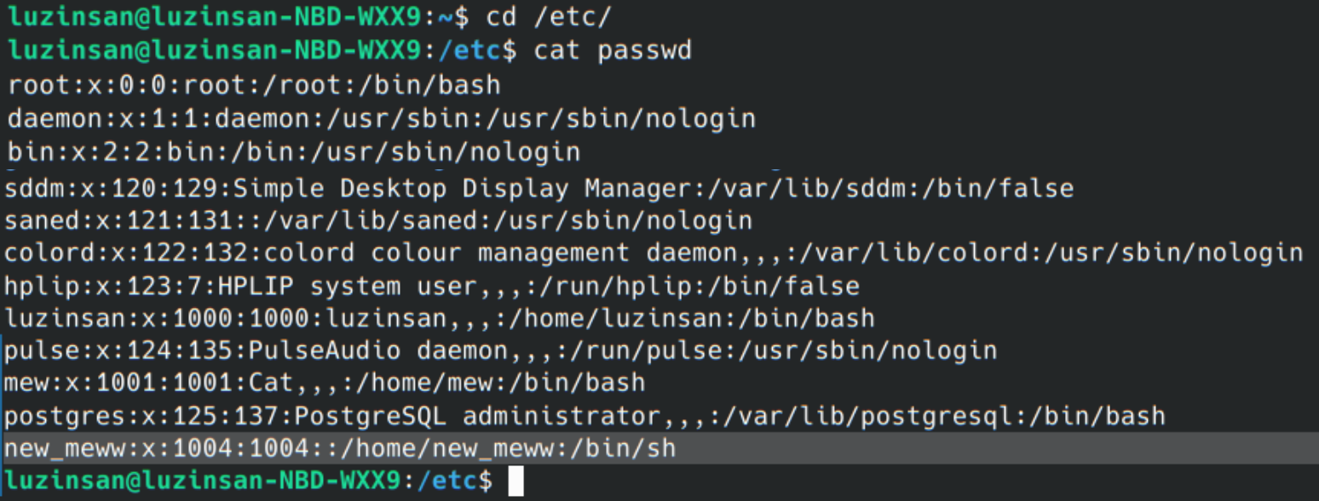
Рисунок 5.16 — Содержимое файла /etc/passwd

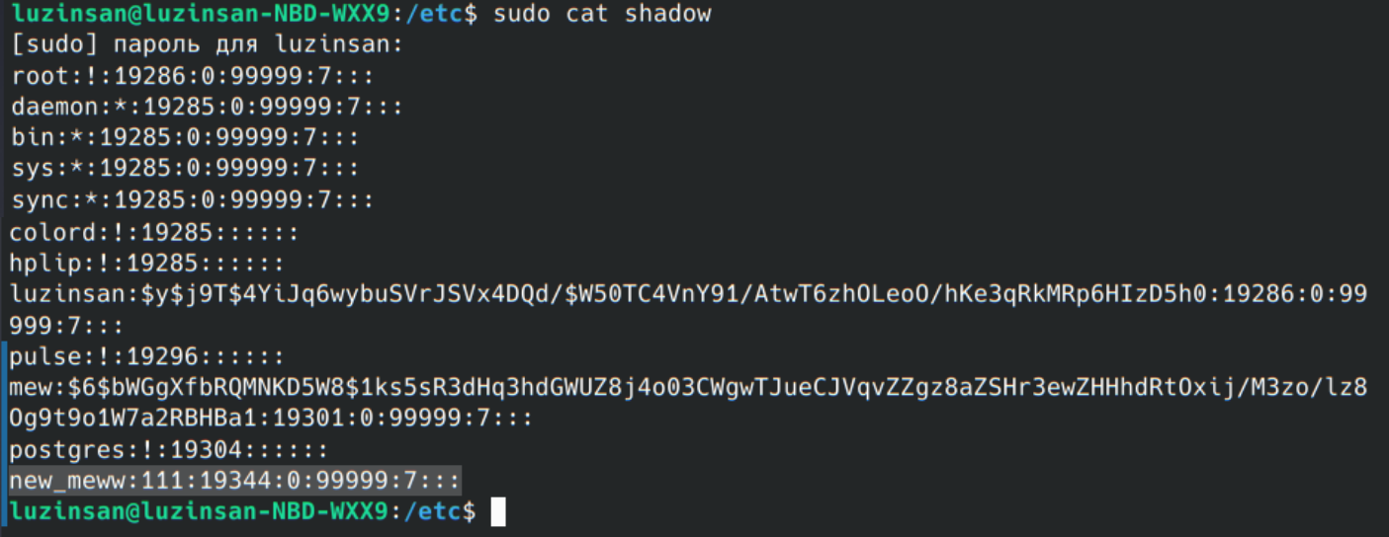
Рисунок 5.17 — Содержимое файла /etc/shadow
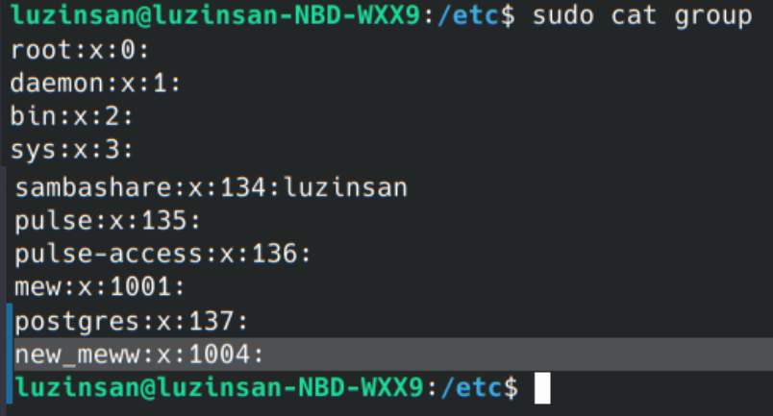
Рисунок 5.18 — Содержимое файла /etc/group

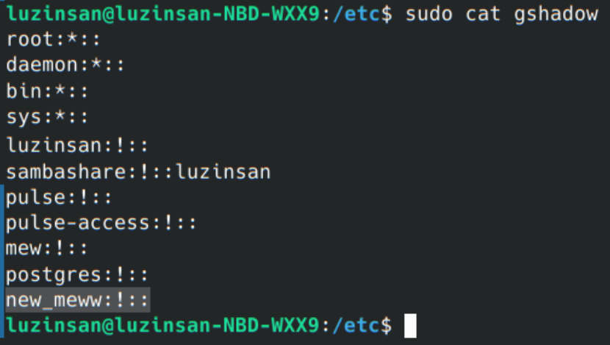
Рисунок 5.19 — Содержимое файла /etc/gshadow
На следующем этапе сравним содержимое домашней директории пользователя new_meww и директории, из которой формируется начальное окружение /etc/skel/, представленное на рисунке 5.20. В результате можем заключить, что содержимое этих двух директорий абсолютно идентично, так как там пока не создавались никакие пользовательские файлы/каталоги.
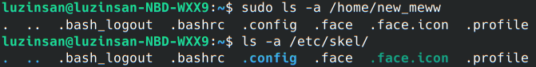
Рисунок 5.20 — Сравнение директории /etc/skel/ и /home/new_meww

В конце удалим пользователя new_meww с помощью утилиты userdel, вызвав следующую команду:
sudo userdel new_meww
В результате выполнения данной команды был удалён пользователь new_meww из системы.

6 ТЕМА 6. УПРАВЛЕНИЕ ПРОЦЕССАМИ ОС

6.1 Сценарий загрузки ОС
В начале работы был запущен менеджер Midnight Commander, посредством которого мы убедились в наличии файлов /bin/sh и /sbin/init. Далее, с помощью файлового менеджера Thunar был произведён переход в директорию /etc/upkasu/ и запущен сценарий, отвечающий за главный родительский процесс, init на просмотр с помощью утилиты mousepad. Параллельно с этим был запущен файл init, размещённый в корне файловой системы ОС, содержимое которого идентично файлу /etc/upkasu/init и представлено на рисунке 6.1.
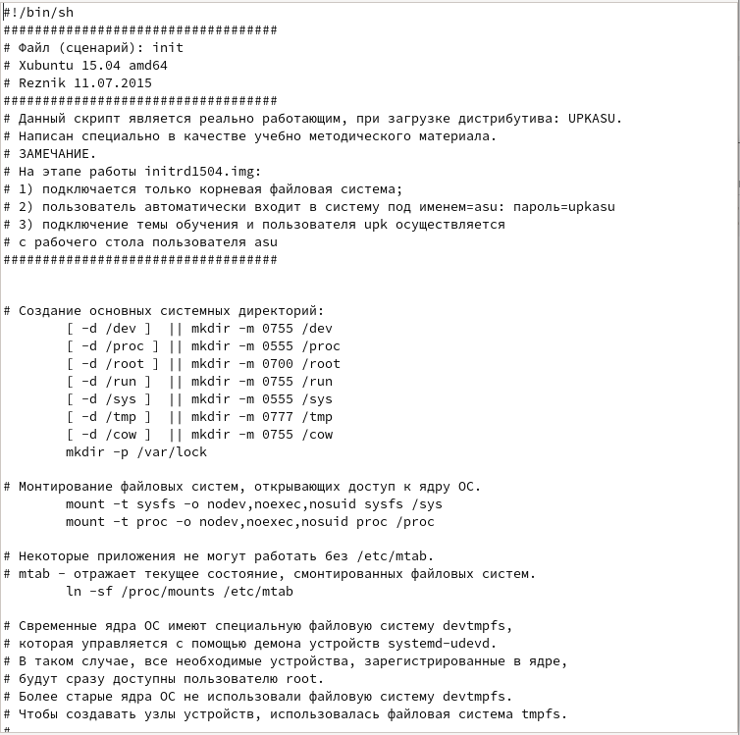

Рисунок 6.1 — Содержимое файла init

Изучив содержимое данного файла, можно заключить, что:
- первоначально создаются системные директории /dev, /proc, /root, /run, /sys, /tmp и /cow с параметром -m с соответствующим значением, который в последствии передаётся ядру ОС с помощью ПО GRUB;
- далее монтируются временные файловые системы sysfs и proc и переносятся в соответствующие директории /sys и /proc;
- в конце осуществляется запуск основного родительского процесса init.

6.2 Разные подходы к управлению процессами
После освоения информации из учебного материала подразделов 1.3 - 1.6 [8] был изучен принцип работы утилит runlevel и telinit.
Runlevel — это утилита, предназначенная для определения уровня, котором в данным момент работает ПО ОС, и которая возвращает два символа, разделённые пробелом, означающие следующее:
- первый символ — определяет уровень, на котором система находилась (значение N сигнализирует о том, что предыдущий уровень не был установлен);
- второй символ — определяет уровень, на котором система находится в текущий момент времени.
Telinit — это утилита, с помощью которой администратор ОС может установить нужный уровень системы. Её синтаксис выглядит следующим образом:
telinit новый_уровень_ОС;
Так как практика использования ОС требует унификации подходов к общей организации вычислительного процесса компьютера, то существует четыре подхода разделения работы системного и прикладного ПО: монопольный, System V, upstart и systemd. Однако, рассмотри только два подхода: SysVinit и upstart.
Upstart представляет собой систему инициализации, основанную на обработке сигналов, реализованную в 2009 году компанией Canonical Ltd. Для ОС Ubuntu. Upstart использует файлы конфигурации, специальное приложение init, старые скрипты инициализации для совместимости со старыми версиями. Помимо этого, во время загрузки ОС используется новая программа /sbin/init, которая запускает сразу все приложения, на которых имеются файлы конфигурации; если приложение не может запуститься по причине отсутствия некоторых ресурсов или ещё не запущенных других приложений, то оно переводится с помощью сигналов в режим ожидания предоставления таких ресурсов; сигналы старта и останова приложений принимаются init через шину D-Bus и используются для принятия действий, описанных в файлах конфигурации. И наконец, для управления работами upstart используется утилита initctl.
Далее с помощью руководства man были изучены утилиты systemd и systemctl, суть которых изложена далее:
- systemd - это набор базовых компонентов Linux-системы. Он представляет собой менеджер системы и служб, который выполняется как процесс с PID 1 и запускает остальную часть системы. systemd обеспечивает возможности агрессивной параллелизации, сокетную и D-Bus активацию для запуска служб, запуск демонов по запросу, отслеживание процессов с помощью контрольных групп Linux, обслуживание точек (авто)монтирования, а также предлагает развитую транзакционную логику управления службами на основе зависимостей. systemd поддерживает сценарии инициализации SysV и LSB и работает как замена sysvinit;
- systemctl - это главная команда для работы с systemd. Она позволяет отслеживать состояние системы и управлять системой и службами.
Выведем директории /lib/systemd и /etc/systemd, содержимое которых изображено на рисунках 6.2 — 6.3.
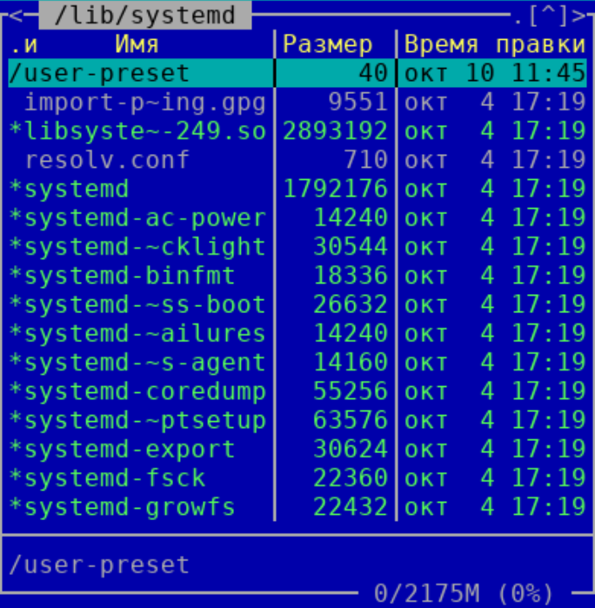
Рисунок 6.2 — Содержимое директории /lib/systemd

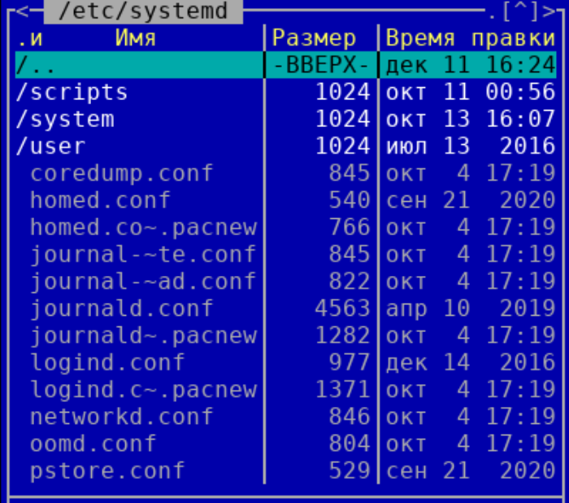
Рисунок 6.3 — Содержимое директории /etc/systemd

6.3 Сигналы и средства IPC
Для того, чтобы послать сигнал некоторому процессу, существует два подхода: с помощью служебной программы kill, с помощью одноимённой функции прямо из процесса.
Сигнатура функции kill выглядит следующим образом:
#include <signal.h>
int kill(pid_t pid, int sig);
В данном случае сигнал задаётся через параметр sig. В случае нулевого значения — действия функции сводятся к проверке допустимости значения pid. В зависимости от значения pid, различают следующие интерпретации:
- если pid > 0, то pid трактуется как идентификатор процесса;
- если pid=0, то сигнал посылается всем процессам из той же группы, что и вызывающий процесс;
- если pid=-1, то адресатами являются все процессы, которым вызывающий имеет право посылать сигналы;
- если pid<=1, то сигнал посылается группе процессов, чем идентификатор равен абсолютной величине значения pid.
В случае возвращаемого значения, равного нулю, функция считается успешно завершённой.
Далее рассмотрим утилиты ipcs и ipcrm. Данные утилиты являются специальными утилитами средства межпроцессорного взаимодействия System V IPC. Ipcs предназначена для вывода отчёта о состоянии средств межпроцессорного взаимодействия, в свою очередь ipcrm отвечает за удаление очередей сообщений, наборов семафоров и разделяемых сегментов памяти. Общий синтаксис их использования представлен далее:
ipcs [-abcmopqstMQSTy] [-C дамп] [-N система] [-u пользователь]
ipcrm [-q msqid] [-m shmid] [-s semid] [-Q msgkey] [-M shmkey]
[-S semkey] …
В качестве упражнения выведем информацию об используемых ОС сегментах разделяемой памяти с помощью утилиты ipcs. Результат работы команды виден на рисунке 6.4.

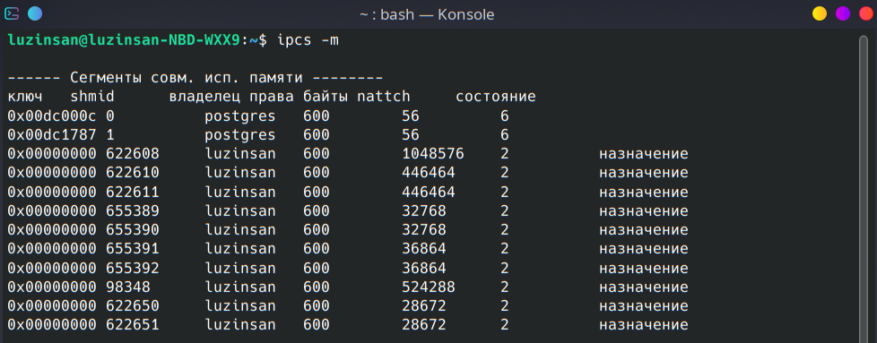
Рисунок 6.4 - Используемые ОС сегменты разделяемой памяти

ЗАКЛЮЧЕНИЕ
В результате выполнения цикла лабораторных работ, были освоены темы, посвящённые назначению и функциям ОС; BIOS, UEFI и загрузке ОС; языкам управления ОС; управлению файловыми системами ОС; управлению пользователями ОС; а также заключительной теме управления процессами ОС.
Все вопросы, изученные в ходе выполнения лабораторных работ подлежат повторному просмотру для наилучшего закрепления материала, особенно касающегося теме управления процессами ОС, так как она является центральным в процессе манипулирования ЭВМ.

СПИСОК ИСПОЛЬЗОВАННЫХ ИСТОЧНИКОВ
- Резник В.Г. Операционные системы. Самостоятельная и индивидуальная работа студента. Учебно-методическое пособие. – Томск, ТУСУР, 2015. – 13 с.
- Резник В.Г. УЧЕБНЫЙ ПРОГРАММНЫЙ КОМПЛЕКС КАФЕДРЫ АСУ ТУСУР. Учебно-методическое пособие. – Томск, ТУСУР, 2015. – 33 с.
- Резник В.Г. Операционные системы. Тема 1. Назначение и функции ОС. Учебно-методическое пособие. – Томск, ТУСУР, 2015. – 32 с.
- Резник В.Г. Операционные системы. Тема 2. BIOS, UEFI и загрузка ОС. Учебно-методическое пособие. – Томск, ТУСУР, 2015. – 27 с.
- Резник В.Г. Операционные системы. Тема 3. Языки управления ОС. Учебно-методическое пособие. – Томск, ТУСУР, 2015. – 35 с.
- Резник В.Г. Операционные системы. Тема 4. Управление файловыми системами ОС. Учебно-методическое пособие. – Томск, ТУСУР, 2015. – 47 с.
- Резник В.Г. Операционные системы. Тема 5. Управление пользователями ОС. Учебно-методическое пособие. – Томск, ТУСУР, 2015. – 20 с.
- Резник В.Г. Операционные системы. Тема 6. Управление процессами ОС. Учебно-методическое пособие. – Томск, ТУСУР, 2015. – 44 с.

